Муниципальное бюджетное дошкольное образовательное учреждение Пестречинский детский сад №3 «Солнышко» Пестречинского муниципального района Республики Татарстан

Методическая разработка по правилам дорожного движения на тему: « Правила поведения детей на дорогах»
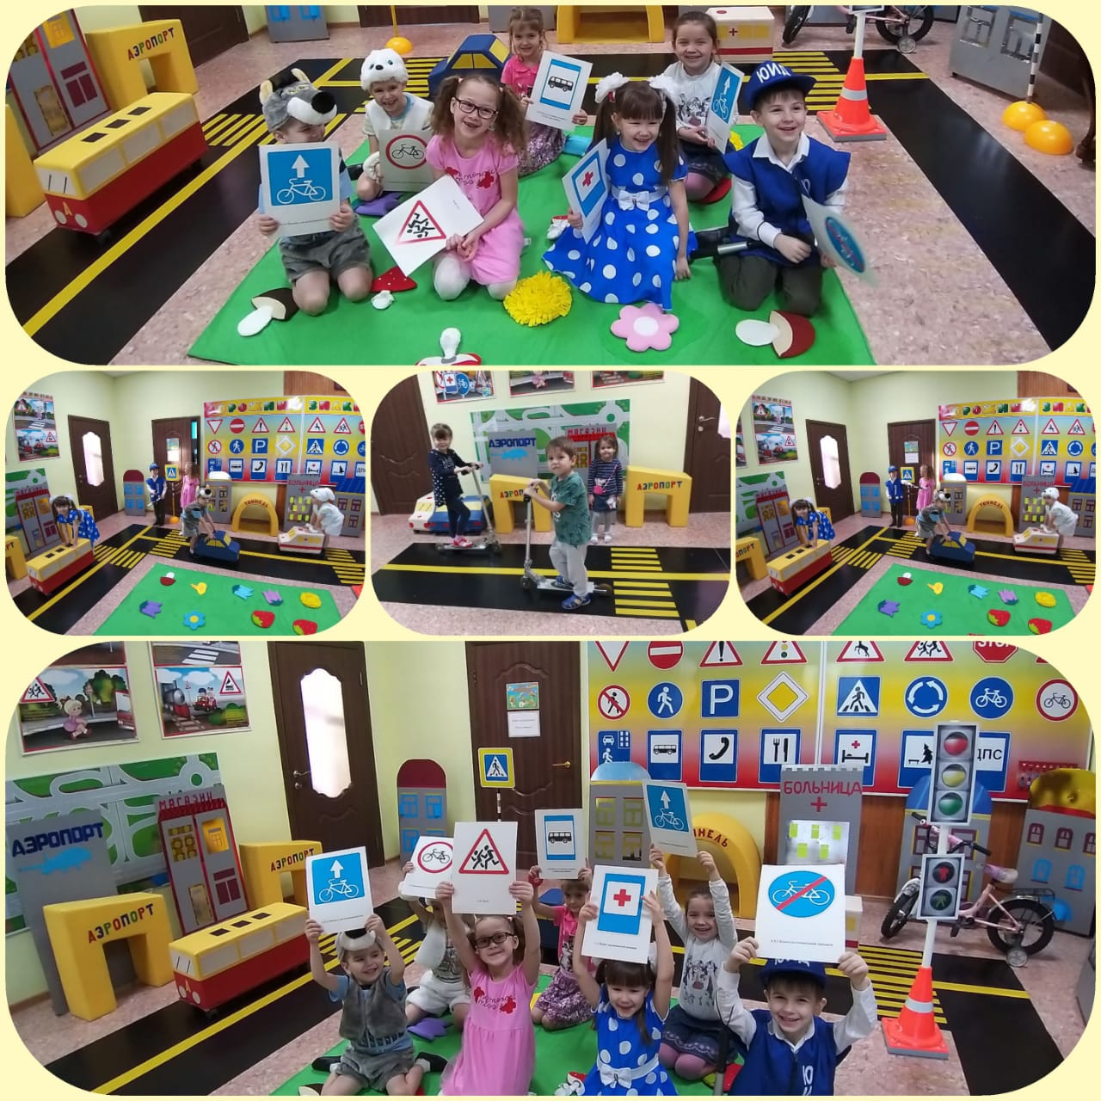

с.Пестрецы, 2020 год

Составители:
Додосова Т.Н., заведующий МБДОУ Пестречинский детский сад №3 «Солнышко» Пестречинского муниципального района Республики Татарстан

Дорофева Л.П. старший воспитатель МБДОУ Пестречинский детский сад №3 «Солнышко» Пестречинского муниципального района Республики Татарстан

Методическая разработка на тему: « Правила поведения детей на дорогах» с. Пестрецы МБДОУ Пестречинский детский сад №3 «Солнышко» Пестречинского муниципального района Республики Татарстан

Данная методическая разработка предназначена для многоцелевого использования воспитателями детского сада при организации непосредственной образовательной деятельности «Социально – коммуникативного развития», «Речевого развития», «Художественно – эстетического развития» и «Познавательного развития », а также родителей для изучения правил дорожного движения . В методической разработке дано описание непосредственной образовательной деятельности по формированию основ безопасности и поведения детей на улице.

Пояснительная записка.
Развитие общества неразрывно связано с интенсивным развитием автомобильного транспорта. Однако наряду с огромными выгодами экономики страны, автомобилизация имеет и негативные последствия, главное из которых - аварийность на автотранспорте, уносящая ежегодно десятки тысяч человеческих жизней. Поэтому обеспечение безопасности движения становится все более важной государственной задачей. Причиной дорожно-транспортных происшествий чаще всего являются сами дети. Приводит к этому незнание элементарных основ правил дорожного движения, безучастное отношение взрослых к поведению детей на проезжей части.
Актуальность этой проблемы обусловлена статистикой свидетельствующей о росте детского дорожно - транспортного травматизма.
Необходимо отметить, что в ДТП погибают дети дошкольного возраста в силу психофизиологических особенностей и негативного примера взрослых. Важно не только оберегать ребенка от опасности, но и готовить его к встрече с возможными трудностями, формировать представление о наиболее опасных ситуациях, о необходимости соблюдения мер предосторожности, а так же прививать навыки безопасного поведения на улице необходимо начинать с младшего дошкольного возраста.
Данная методическая разработка направлена на решение задач формирования навыков безопасного поведения на улице у детей дошкольного возраста.
Цель: 1. Формировать навыки безопасного поведения дошкольников на улице. 2. Активизировать работу детского сада по профилактике дорожного движения.
3. Создание условий для формирования навыков безопасного поведения на дороге.
4. Способствование развитию познавательных процессов, необходимых для правильной ориентации на улице.
5. Сформировать навыки адекватного поведения в различных дорожных ситуациях через познавательно-игровую деятельность детей.
6. Формирование у детей основных навыков безопасного поведения на улицах и дорогах города.
7. Формировать у детей дошкольного возраста, как участников дорожного движения, устойчивых навыков безопасного поведения на улицах города.

Задачи: Образовательные:
Формировать у детей потребность усвоения правил дорожного пешеходного движения на улице, дороге;
Расширить знания детей о поведении пешехода и водителя в условиях улицы;
Познакомить детей с правилами дорожного движения, строением улицы и дорожными знаками, предназначенными для водителей и пешеходов;
Научить детей предвидеть опасное событие, уметь по возможности его избегать, а при необходимости действовать;
Усвоение дошкольниками первоначальных знаний о возможных источниках опасности в дорожном движении и правилах безопасного поведения на улице.
Речевые:
Способствовать развитию речи детей, пополнению активного и пассивного словаря детей;
Развивать связную речь;
Закрепить в речи детей слова: пешеход, пассажир, тротуар;
Закрепить в речи названия дорожных знаков;
Совершенствовать диалогическую речь, интонационную выразительность речи.
Развивающие:
Закрепить представления детей о назначении светофора и пешеходного перехода;
Развивать у детей азы дорожной грамоты, расширять знания детей о светофоре, о значении сигналов светофора;
Развивать интерес к искусству аппликации, формировать умение аккуратно пользоваться клеем;
Стимулировать познавательную активность, способствовать развитию коммуникативных навыков.
Воспитательные:
Воспитывать ответственность за безопасность своей жизни и жизни других людей;
Воспитывать потребность в соблюдении правил дорожного движения;
Формировать дружеские, доброжелательные отношения между детьми;
Воспитывать умение слушать своего сверстника, не перебивая;
Формировать желание соблюдать правила дорожного движения;
Воспитание дисциплинированности и сознательного выполнения правил дорожного движения, культуры поведения в дорожно-транспортном процессе;
Помочь детям овладеть элементарными навыками поведения на улицах села, города, в транспорте.

Авторская разработка Лэпбук «Законы улиц и дорог» воспитателя высшей квалификационной категории Золиной Ольги Михайловны

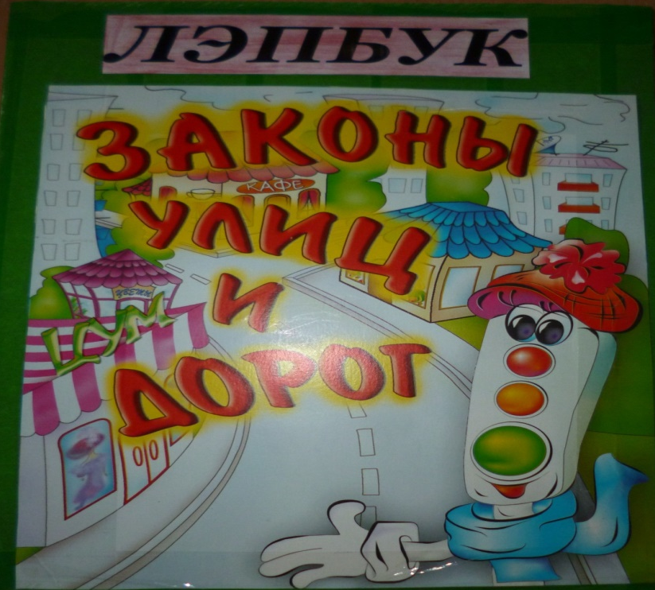
.
Данное пособие предназначено для детей подготовительной к школе группе. В этом дошкольном возрасте дети уже могут вместе с взрослыми участвовать в сборе материала: анализировать, сортировать информацию.
Данный ЛЭПБУК является средством развивающего обучения, предполагает использование современных технологий: технологии организации коллективной творческой деятельности, коммуникативных технологий, технологии проектной деятельности, игровых технологий. Рекомендуется для педагогов дошкольных образовательных учреждений и родителей.
Содержание лэпбука: Лэпбук представляет собой папку формата А4. На страницах папки имеются различные кармашки, карточки, контейнеры, в которых собрана информация по данной теме. В него входит 18 развивающих игр:
1.Сказки.
2.Стихи для детей про правила дорожного движения.
3.Сигналы светофора.
4.Дидактическая игра «Собери дорожный знак».
5.Пословицы и поговорки про дорогу.
6.Физминутки по ПДД.
7.Дидактическая игра «Угадай дорожный знак?»
8.Дидактическая игра «Транспортные средства».
9.Стихи про дорожные знаки.
10.Сочиняют дети…
11.Песенка с движениями «По полям…»
12.Дидактическая игра «Ты знаешь!»
13.Игра «Подумай и отгадай»
14.Дидактическая игра «Домино».
15.Для чего нужны светоотражающие элементы.
16.Загадки.
17.Дидактическая игра «Лабиринт».
18.Раскраски.

1.Сказки.
Цель: ознакомление и закрепление правил дорожного движения и знаков. (Дети сами сочиняют сказки и рассказывают друг другу).
Медвежий сон. (пример)
Ходил-ходил медведь по лесу, устал и решил отдохнуть. Прилег он под елочкой и не заметил, как задремал. Спит Мишка и видит сон.
«Подарили ему на день рождения велосипед. Рад медведь такому подарку,- он давно о нем мечтал. Сел Мишка на велосипед и поехал показать свой подарок друзьям – волку, ежу, зайцу. Все друзья жили в березовой роще и чтобы к ним добраться, надо обязательно пересечь широкую дорогу. Медведь был очень нетерпеливым и не стал дожидаться, когда на светофоре загорится зеленый огонек. Только он выехал на проезжую часть, как рядом появилась большая грузовая машина. Грузовик не успел затормозить и наехал на Мишку. Новенький велосипед сломался – рама погнулась, руль искривился, колеса отлетели, а сам Мишка попал в больницу».
Проснулся медведь от испуга и решил, что никогда не будет нарушать правила дорожного движения

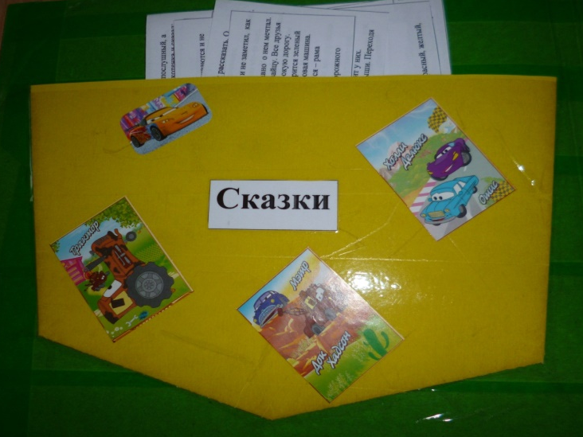
2.Стихи для детей про правила дорожного движения.
Цель: продолжать учить детей различать дорожные знаки; привитие навыков безопасного поведения на дорогах.
В нынешнем мире невозможно обходиться без транспорта. Мы едем на работу, в садик, переходим множество оживленных дорог, и поэтому мы просто обязаны знать правила дорожного движения ради своей же безопасности. В этой кармашке собраны познавательные стихи про ПДД.

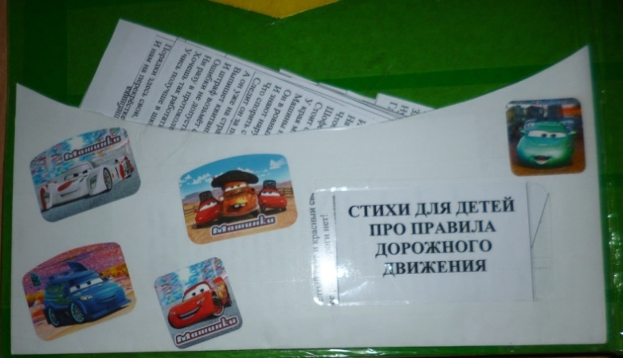

3.Светофор.
Цель: закрепление знаний детей о сигналах светофора.
Ход игры: На светофоре – красный сигнал светофора – Стой на месте! Идти опасно! Движение запрещено! Желтый сигнал светофора – Приготовиться! Внимание! Движение запрещено! Зеленый сигнал светофора – Убедись, что весь транспорт остановился! Можно идти!
В игре все дети – «пешеходы». Когда педагог показывает на «светофоре» желтый свет, то все дети выстраиваются в шеренгу и готовятся, когда «зажигается» зеленый свет – можно ходить, бегать, прыгать; при красном свете – все замирают на месте. Кто ошибается – выбывает из игры.

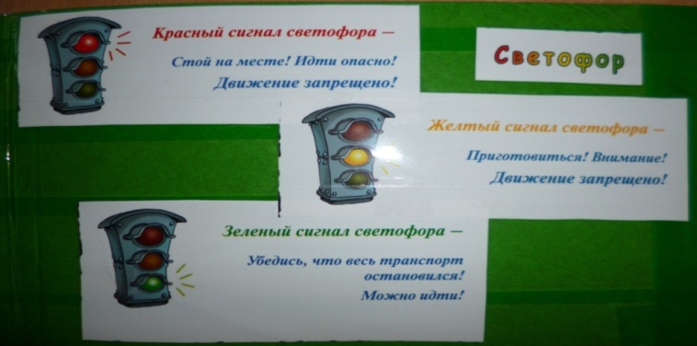

4.Собери дорожный знак.
Цель: закрепить знания детей о дорожных знаках и ПДД; развивать логическое мышление, внимательность; воспитывать культуру безопасного поведения детей на дороге и в общественных местах.
Материал: пазлы – дорожные знаки, фишки.
Ход игры: Воспитатель рассаживает детей по экипажам и по общей команде
(сигнал свистка) детям дает дорожные знаки и дети складывают свои знаки из частей (пазлы). Через 5 - 7 минут игра прекращается. Сколько знаков собрано правильно, столько очков получает команда. Можно заработать и дополнительные очки, если игроки правильно ответят, как называется знак и
какое он имеет значение. За правильный ответ воспитатель дает экипажу фишку.
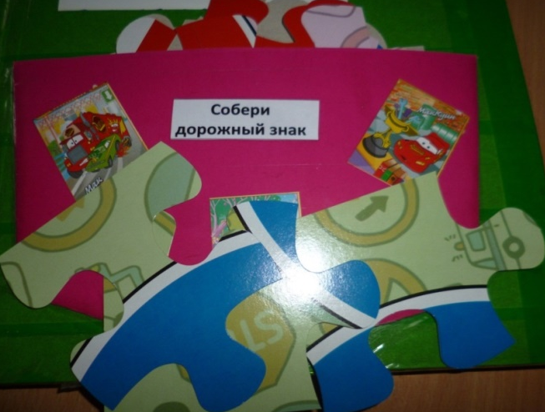

5.Пословицы и поговорки про дорогу.
Цель: вспомнить известные русские пословицы и поговорки; расширять кругозор; воспитывать любовь к русской культуре (устному народному творчеству).
Ход игры: Уточнить, что такое пословица и поговорка.
Воспитатель: Дорогие дети, русский народ за свою многовековую историю сложил немало пословиц и поговорок, которые мы часто с вами употребляем. Давайте сегодня вспомним русские пословицы и поговорки про дорогу. А те, которые вы забыли или не знали, постараемся запомнить. В конце нашего занятия будет конкурс: за определенное время нужно назвать больше всех пословиц и поговорок, поэтому будьте внимательны.
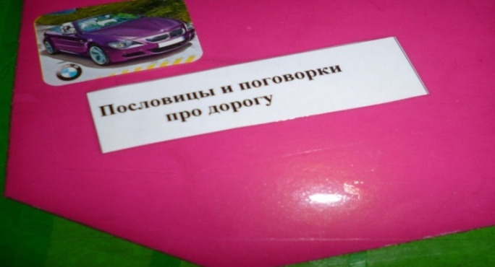

6.Угадай дорожный знак?
Цель: закрепить названия и назначение дорожных знаков. Уметь определять, какие знаки предназначены для водителей, а какие для пешеходов. Воспитывать внимание, навыки осознанного использования знаний о дорожных знаках в повседневной жизни.
Ход игры: Воспитатель называет знак. Дети рассказывают, что он означает.

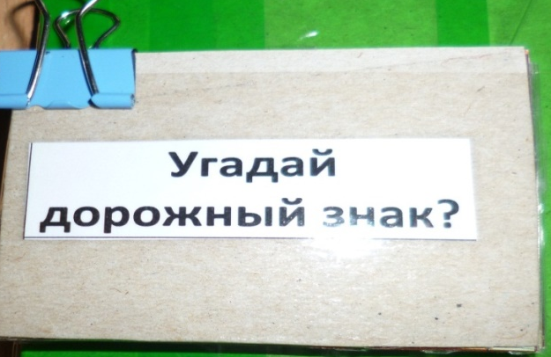

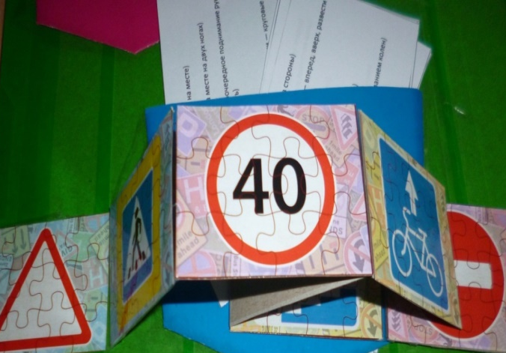

7.Физкультминутки по ПДД.
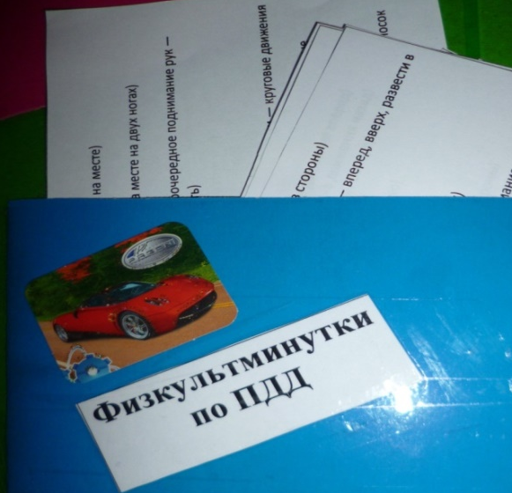
Цель: активно изменить деятельность детей, и этим ослабить наступающее утомление, а затем снова переключить ребенка на продолжение игр.
Физминутка
1.«Самолет построим сами»
Самолет построим сами – руки вверх над головой.
Понесемся над лесами – руки, в стороны изображая крылья самолета.
А потом вернемся к маме – шагаем на месте.
2.«На двух колесах я качу»
На двух колесах я качу, – идут по кругу друг за другом.
Двумя педалями верчу, - идут, высоко поднимая колени.
За руль держусь, гляжу вперед, - держат руками воображаемый руль.
Я знаю: скоро поворот. – поворачиваются и идут в другую сторону.

8.Транспортные средства.
Цель: развивать воображение, логическое мышление.
Ход игры: Перед началом игры детям раздаются карточки, на которых изображен различный транспорт. Ребенок четко произносит, то что у него нарисовано на карточке, и объясняет, какой это вид транспорта. После чего карточку кладет в нужный кармашек
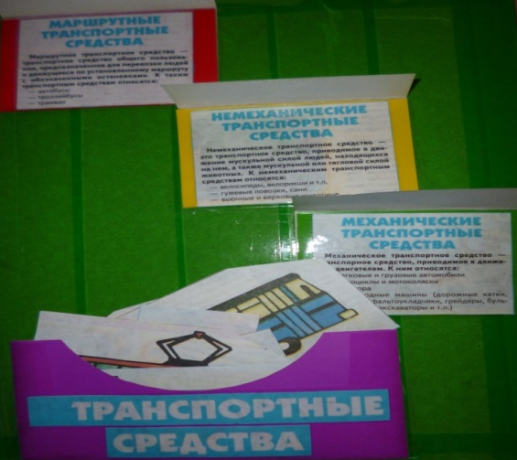

9.Стихи про дорожные знаки.
Цели: закрепить знания детей о правилах поведения на улице; вспомнить известные дорожные знаки;
Ход игры: Зачитать детям стихотворение о каком-либо дорожном знаке, дети показывают соответствующий дорожный знак.

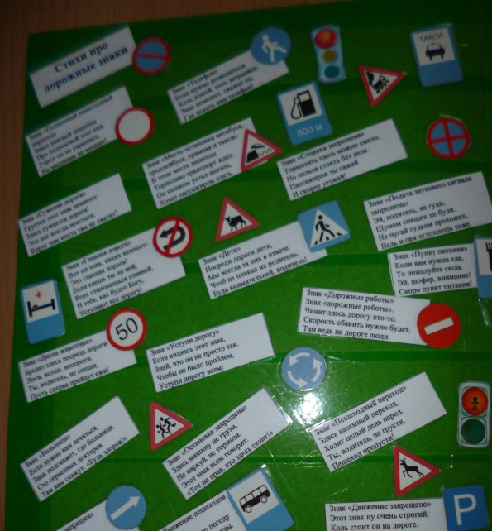

10.Сочиняют дети…(Дети сами придумывают, сочиняют сказки, рассказы о правилах дорожного движения)
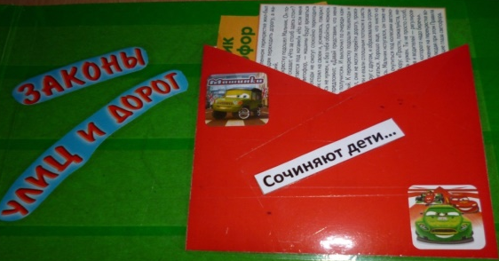

11.Песенка с движениями «По полям…»
Цель: развитие представлений об окружающем мире; развитие внимания и памяти (зрительной, слуховой, пространственной); развитие слуховых представлений; развитие воображения и эмоциональности; развитие чувств ритма и музыкальности.
Ход игры: Один ребенок показывает трактор любого цвета, а дети поют песню.
По полям…
По полям, по полям
Красный трактор едет к нам
У него в прицепе кто – то песенку поет!
А ну, малыш давай
Попробуй отгадай
Кто же, кто же, кто же, кто же
Песенку поет?(бе-бе-бе, ме-ме-ме, ку-ка-ре-ку, хрю-хрю-хрю и т.д.)

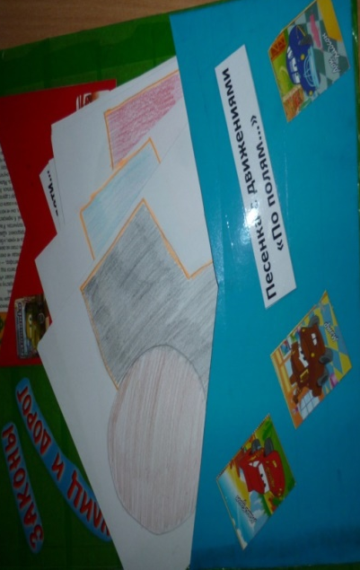

12.Ты знаешь!
Цель: закрепить знание правил дорожного движения, формировать у детей привычку соблюдать правила дорожного движения в целях сохранения собственной жизни, здоровья и безопасности.
Ход игры: Дети по картине рассказывают как нужно соблюдать правила дорожного движения. Например, если на остановке стоит автобус, не обходи его ни спереди, ни сзади. Надо дождаться, пока он отъедет, и только тогда начинать переход.
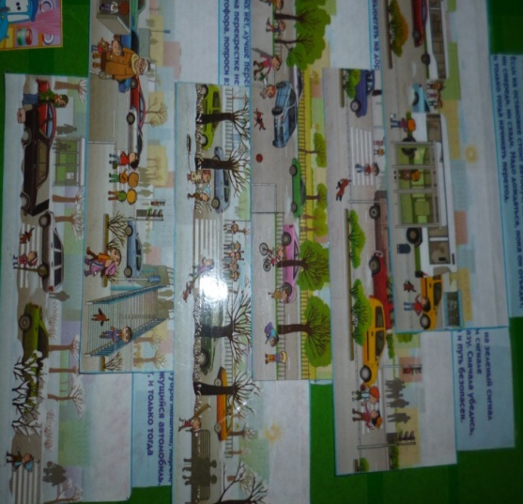

13.Игра «Подумай - отгадай»
Цель: активизировать процессы мышления, внимания и речи детей; уточнить представление о транспорте и правилах дорожного движения; воспитывать сообразительность и находчивость.
Материал: фишки.
Ход игры: Воспитатель задает вопросы детям. Кто из детей знает правильный ответ, поднимает руку. Кто первым ответит правильно, получает фишку. Выигрывает тот, кто получил больше фишек за правильные ответы.
Вопросы:
- Сколько колес у легкового автомобиля? (4)
- Сколько человек могут ехать на одном велосипеде? (1)
- Кто ходит по тротуару? (пешеход)
- Кто управляет автомобилем? (Водитель)
- Как называется место пересечения двух дорог? (Перекресток)
- Для чего нужна проезжая часть? (Для движения транспорта)
- По какой стороне проезжей части движется транспорт? (По правой)
- Что может произойти, если пешеход или водитель нарушил правила дорожного
движения? (Авария или ДТП)- Какой свет верхний на светофоре? (Красный)
- Сколько сигналов у светофора? (Три)
- На какое животное похож пешеходный переход? (На зебру)
- Какие машины оборудованы специальными звуковыми и световыми
сигналами?
(«Скорая помощь», пожарная и полицейская машины)
- Что держит в руке инспектор ГИБДД? (Жезл)
- Где нужно играть, чтобы не подвергаться опасности? (Во дворе, на детской
площадке).

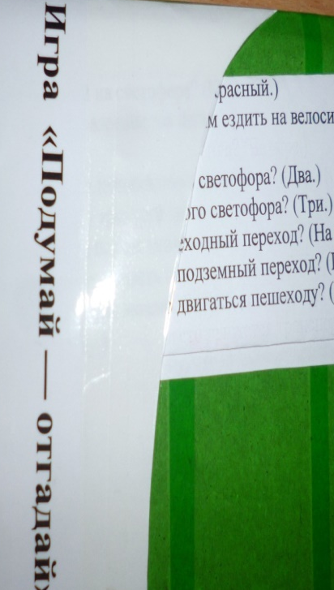

14.Световозвращающие элементы.
Световозвращающие элементы – это элементы, изготовленные из специальных материалов, обладающие способностью возвращать луч света обратно к источнику. Что должен знать ребенок? – Наличие световозвращающих элементов не дает преимущества в движении! Обязательно нужно убедиться, что водитель вас действительно увидел; - Световозвращающие элементы нужно размещать на одежде, рюкзаках, колясках, личных вещах, велосипедах, роликах и других предметах; - Можно использовать различные виды световозвращающих элементов – значки, браслеты, наклейки, брелоки, ленты, и т.д.

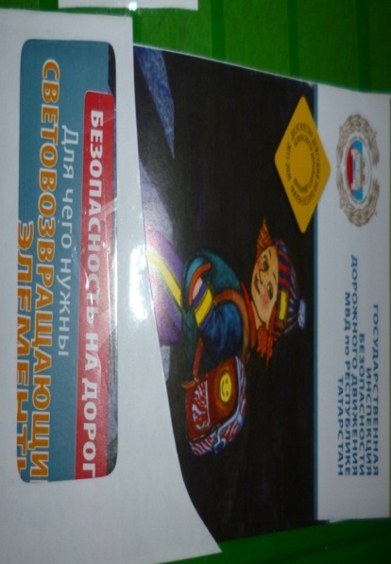

15.Домино.
Цель: закрепить знания детей, в процессе игровой деятельности. Формировать у детей правильное поведение на улицах и дорогах. Помочь детям запомнить дорожные знаки. Развивать логику, мышление. Воспитывать внимание, сосредоточенность.
Ход игры: Играют 4-5 человек. Все участвующие получают по 6 фишек, остальные фишки находятся в "банке", лицевой стороной вниз. Игрок, у которого есть фишка с парными картинками, начинает ход первым. Остальные участники по очереди раскладывают свои фишки со схожими картинками. Если у кого - то из игроков нет фишки с похожей картинкой, то он берёт фишки из "банка", если фишки закончились, и в банке этот игрок пропускает ход. Игрок у которого раньше всех закончатся фишки, становится победителем.

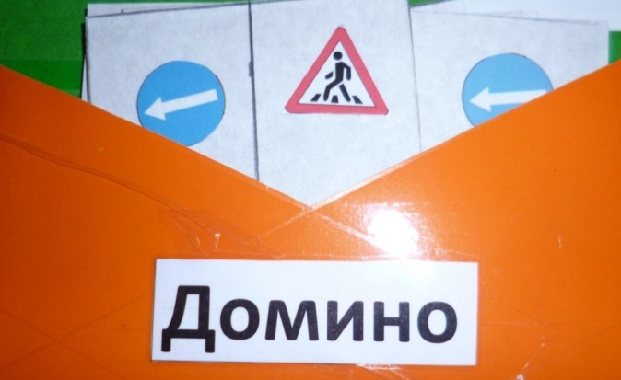

16.Загадки.
Цель: развивать умственные способности и зрительное восприятие; учить соотносить речевую форму описания дорожных знаков с их графическим изображением; воспитывать самостоятельность, быстроту реакции, смекалку.
Игровые действия. Дети, соревнуясь, отгадывают загадки.
Ход игры. Воспитатель читает загадки, а дети отгадывают.

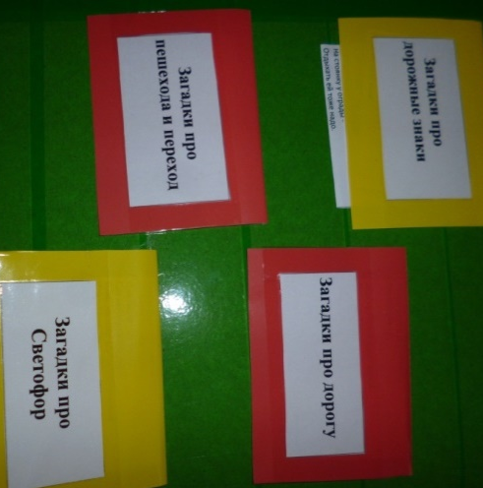
17. Лабиринт.
Цель: закрепить знания детей о дорожных знаках и правилах дорожного движения; воспитывать умение самостоятельно пользоваться полученными знаниями в повседневной жизни.
Ход игры: Игроку дается карточка с лабиринтом и набор камешек. Далее предлагается выполнить игровое задание (Помоги герою найти дорогу, Выбери правильный путь и т.д.)

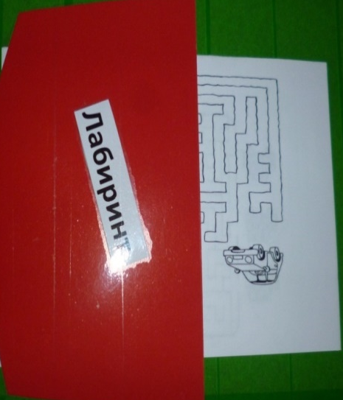

18.Раскраски.
Цель: снижение уровня детского травматизма на дорогах, воспитание культуры поведения на дорогах.

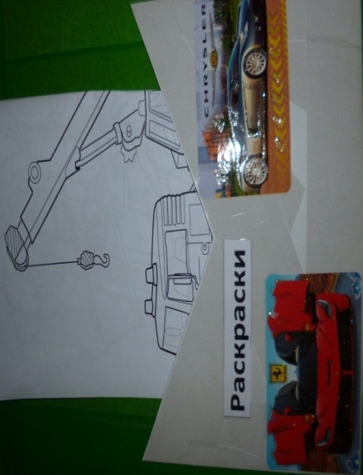

Рекомендации по использованию.
Дидактическое пособие (лэпбук) «Законы улиц и дорог» рекомендуется использовать воспитателям дошкольного учреждения в индивидуально-коррекционной работе с детьми, детьми в самостоятельной и игровой деятельности.
Благодаря этой форме работы дети многое узнают о ПДД. Будут знать и с удовольствием читать наизусть стихи о дорожных знаках, транспорте, придумывать загадки о ПДД, изучать правила дорожного движения. Работа с лэпбуком позволяет разнообразить работу и повысить познавательный интерес у детей.

Авторское пособие «Безопасная дорога»
воспитателя Шарафутдиновой Лейсан Зявдатовны (для детей второй группы)

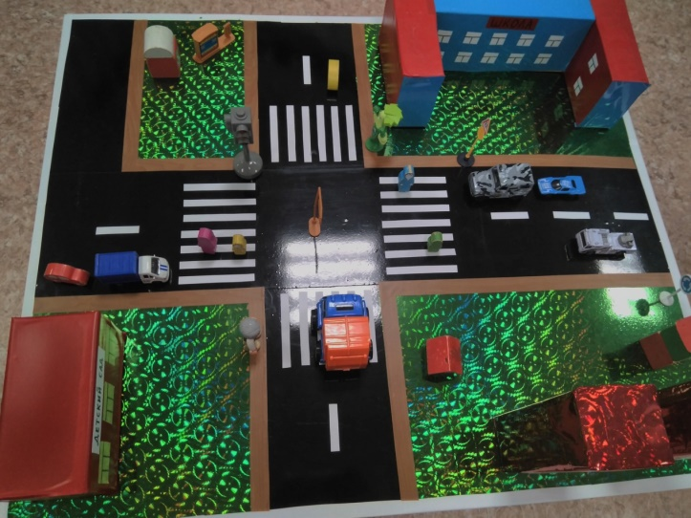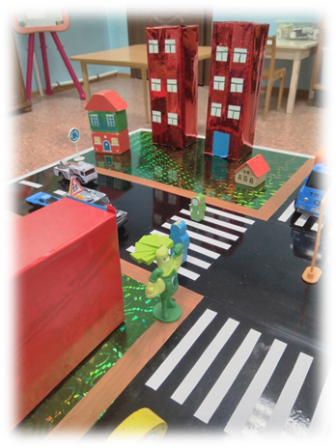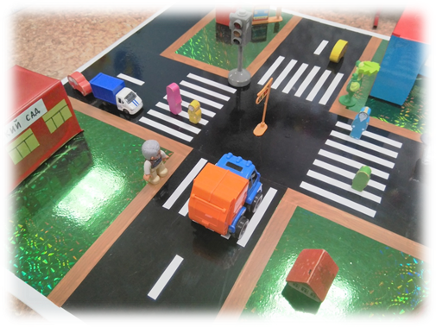

Содержание макета:
1.Дорога
2. Пешеходы
3. Водитель
4. Светофор
5. Водитель” (с усложнением) 6. Путешествие по нашему селу
- Игра «Дорога»
Цель: Закрепить знания детей о дороге и правилах поведения на ней. Краткое описание: Воспитатель в игровой форме рассказывает о проезжей части, пешеходах, тротуаре и пешеходном переходе. Последний отмечен белыми полосами, полосатый как зебра. Читает стихотворение об этом переходе.
Наш ребенок очень мал, Но о многом он узнал, И дорогу перейдет Только там, где “ПЕРЕХОД” – Где бы мне, – кричит, найти “Зебру”, чтоб по ней идти? Воспитатель просит показать на макете пешеходный переход и как ведут себя на дороге пешеходы?
2. Игра “Пешеходы” Дети берут в руки фигурки людей и животных. Они – пешеходы. Пешеходы повторяют стихотворение и переходят дорогу по “зебре” или двигаются по тротуару. Игра как поход в больницу, в гости или магазин. При этом ребенок рассказывает, как он будет двигаться. Воспитатель следит за правильностью ответов и соответствующих действий
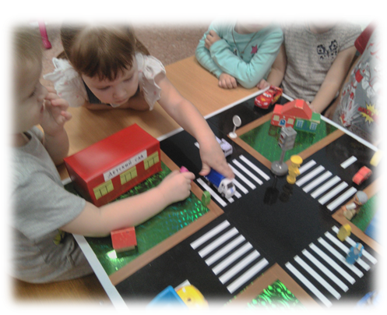

3. Игра «Водитель»
Цель: Познакомить детей с правилами дорожного движения для машин Краткое описание: Воспитатель в игровой форме сообщает, где и как должны двигаться машины. А потом просит показать на макете, как ведут себя на дороге шоферы за рулем машин?Дети разбиваются на несколько групп: одни – пешеходы (берут в руки фигурки людей), другие – шоферы (берут в руки машинки). Шоферы “садятся” в машины и едут только по дороге, останавливаясь перед пешеходным переходом, если по нему идут пешеходы. А пешеходы вместе переходят дорогу по “зебре” или двигаются по тротуару. Игра повторяется несколько раз, дети меняются ролями.

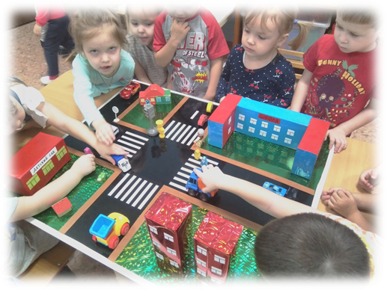

4. Игра «Светофор»
Цель: Познакомить детей со светофором, учить понимать значение красного, желтого и зеленого цвета “глаз” светофора.
Краткое описание: Воспитатель, используя макет светофора, рассказывает о принципе его работы. Как надо играть. Читает стихотворение: На красный свет – дороги нет! На жёлтый – подожди! ... Когда горит зелёный свет Счастливого Пути!
5. Игра “Водитель” (с усложнением) В правила игры добавляется светофор (регулирует воспитатель). Автомобиль на красный свет останавливаются, а в это время для пешеходов загорается зеленый свет, и они переходят дорогу.
6. Игра «Путешествие по нашему селу»
Цель: Закрепить знания детей о правилах дорожного движения, о понятиях «проезжая часть», «тротуар», «пешеходный переход» Краткое описание: Воспитатель напоминает, что наше село состоит из домов, людей, в которых они живут; магазинов, больницы, дорог, тротуаров, пешеходных переходов и автомобилей. Предлагает отправиться в путешествие по нашему селу, используя макет.

Авторская разработка лэпбук «Поиграйка»
воспитателя первой квалификационной категории
Вангаевой Алии Ахатовны

Дидактическое пособие лэпбук «Поиграйка» для детей старшего дошкольного возраста.

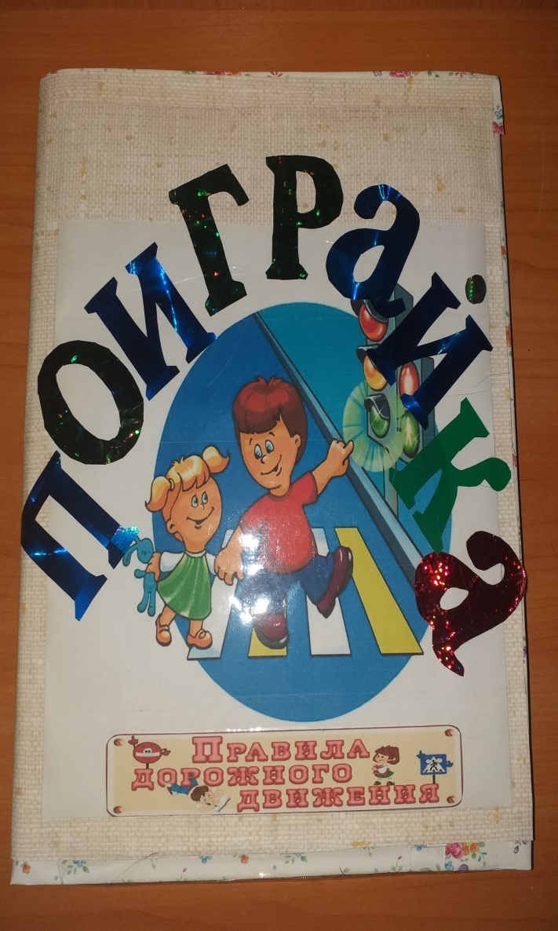
Содержание:
В лепбуке «Пойграйке» собраны материалы о ПДД для развивающих занятий с детьми старшего дошкольного возраста. В него входит 14
1.Игра: «Детям знать положено» (для лучшего усвоения пройденного материала ).

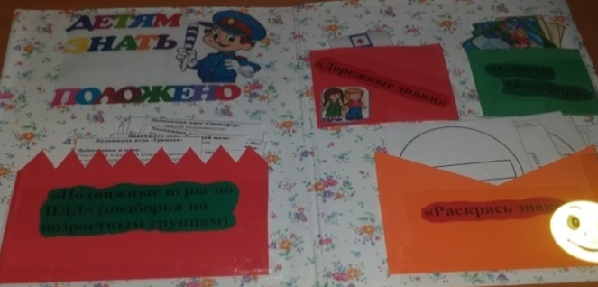

2.Игра: «Раскрась знак» (раскраски по ПДД подобраны с учетом уровня развития детей - есть как легкий уровень раскрасок, так и более сложный уровень).
3. Игра: « Кроссворд» Цель: развитие познавательного интереса при. изучении правил безопасного поведения на дорогах
4. Игра: «Стихи о дорожных знаках». Данный раздел находится на левом развороте наверху и представляет карточки, на страницах которых подобраны стихотворения о знаках ПДД. Цель: учить детей различать дорожные знаки; привитие навыков безопасного поведения на дорогах.
5 Игра: «Загадки по ПДД» Цель: Развивать умственные способности и зрительное восприятие; учить соотносить речевую форму описания дорожных знаков с их графическим изображением; воспитывать самостоятельность, быстроту реакции, смекалку.
Ход игры:
Эй, водитель, осторожно! Ехать быстро невозможно. Знают люди все на свете — В этом месте ходят дети. (Знак «Дети».)
Этой зебры на дороге Я нисколько не боюсь. Если все вокруг в порядке, По полоскам в путь пущусь. (Знак «Пешеходный переход».)
Я не мыл в дороге рук, Поел фрукты, овощи. Заболел и вижу пункт Медицинской помощи. (Знак «Пункт первой медицинской помощи».) и т. д.
6. Игра: «Собери картинку» (Пазлы)
Цель: Развитие сообразительности, зрительного внимания, Расширение словаря, развитие грамматически правильной связной речи.

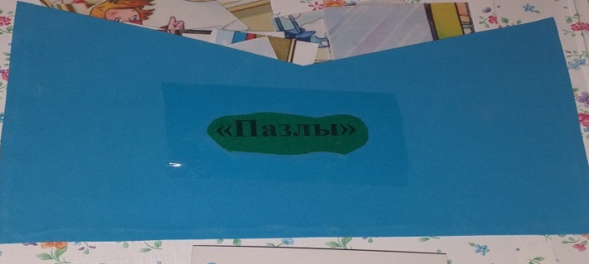

7. Игра: «Ребусы» Цель: создать условия для активизации мыслительной и познавательной деятельности учащихся в процессе изучения материала по теме «ПДД» через решение ребусов
.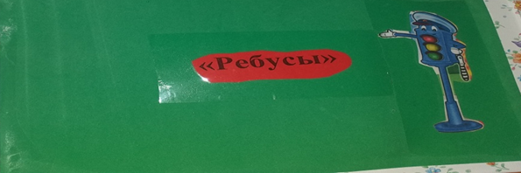
8. Игра: « Веселые вопросы» Цель: уточнить представления о транспорте и правилах дорожного движения; активизировать процессы мышления, внимания и речи детей; воспитывать сообразительность и находчивость. Ход игры: Воспитатель задает вопросы детям. Кто из детей знает правильный ответ, поднимает руку. Кто первым ответит правильно, получает фишку. Выигрывает тот, кто получил больше фишек за правильные ответы.
Вопросы: - Сколько колес у легкового автомобиля? (4) - Сколько человек могут ехать на одном велосипеде? (1) - Кто ходит по тротуару? (пешеход) - Кто управляет автомобилем? (Водитель) - Как называется место пересечения двух дорог? (Перекресток) - Для чего нужна проезжая часть? (Для движения транспорта) - По какой стороне проезжей части движется транспорт? (По правой) - Что может произойти, если пешеход или водитель нарушил правила дорожного движения? (Авария или ДТП)
- Какой свет верхний на светофоре? (Красный) - Сколько сигналов у светофора? (Три) - На какое животное похож пешеходный переход? (На зебру) - Какие машины оборудованы специальными звуковыми и световыми сигналами? («Скорая помощь», пожарная и полицейская машины) - Что держит в руке инспектор ГИБДД? (Жезл) - Где нужно играть, чтобы не подвергаться опасности? (Во дворе, на детской площадке).
9. Игра: «Светофор» (варианты игры с светофором):
Дидактическая игра «Светофор»
Задачи: закрепить представления детей о назначении светофора, о его сигналах, развивать внимание, зрительное восприятие; воспитывать самостоятельность, быстроту реакции, смекалку. Материал: круги красного, желтого, зеленого цвета, светофор. Ход игры: Ведущий, раздав детям кружки зеленого, желтого, красного цветов, последовательно переключает светофор, а дети показывают соответствующие кружки и объясняют, что означает каждый из них.
Дидактическая игра «Отремонтируй светофор» Цель: закреплять знания детей о сигналах светофора. Материал: шаблон светофора, круги красного, желтого, зеленого цвета. Ход игры: Воспитатель объясняет детям, что светофор сломался, необходимо отремонтировать светофор (правильно собрать по цвету). Дети накладывают круги на готовый шаблон светофора.
10. Игра: «Пословица»
Цель: формирование словарного запаса дошкольников, путем использования художественно- поэтических приемов и средств; развитие памяти и воображения.
11. Игра: «Советы светофора» карточки – советами от светофора.
12. Игра: « Физминутка по ПДД» карточки с физминутками. Цель: активно изменить деятельность детей и взрослых, и этим ослабить наступающее утомление, а затем снова переключить ребенка и себя на продолжение занятий.
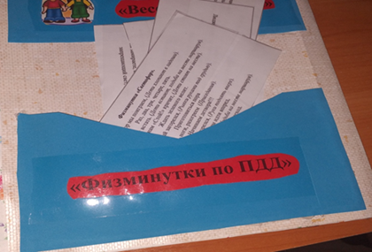
13. Игра: «Дорожные знаки»( карточки с изображением дорожного знака).
Варианты игры с дорожными знаками: Дидактическая игра «Кто быстрее найдет свои знаки»
Цель: Развитие памяти, объяснительной речи. Задание: Нужно разделить знаки по принадлежности на 4 группы: 1-предупреждающие знаки 2-предписывающие знаки 3- запрещающие знаки 4- знаки сервиса Ход игры:Дети выбирают знаки своей группы и рассказывают, какие знаки они выбрали. 1-наши знаки запрещающие: «Стоянка запрещена», «Движение пешеходов запрещено», «Движение на велосипедах запрещено». 2—наши знаки предупреждающие: «Скользкая дорога», «Крутой поворот», «Дорожные работы». 3—наши знаки предписывающие: «Пешеходный переход», «Место остановки автобуса», «Жилая зона». 4—наши знаки сервиса: «Больница», «Телефон», «Заправочная станция».
Дидактическая игра «Угадай, какой знак» Цель: 1. Закрепить названия и назначение дорожных знаков. 2. Уметь определять, какие знаки предназначены для водителей, а какие для пешеходов. 3. Воспитывать внимание, навыки осознанного использования знаний о дорожных знаках в повседневной жизни.
Ход игры: Первый вариант. Ведущий направляет стрелку на какой-либо знак, ребенок называет знак и объясняет его назначение. За правильный ответ дается фант.
Второй вариант. Ведущий называет знак. Ребенок поворачивает стрелку к нужному знаку, рассказывая, что он обозначает.
Третий вариант. Ведущий описывает знак, не называя его, отгадавший показывает ответ стрелкой.
14. Игра: « Сказочные ситуации для родителей» Цель: развитие познавательного интереса при изучении правил безопасного поведения на дорогах вместе с детьми и родителями.
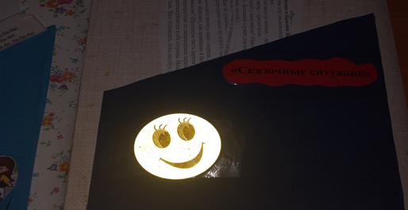
«Три поросенка»
Три поросёнка: Наф-наф, Ниф-ниф и Нуф-нуф отправились на день рождения к своему другу. Когда они дошли до своего перекрестка, на светофоре горел мигающий зеленый свет. Наф-наф побежал через дорогу бегом, Ниф-ниф пошел шагом, а Нуф-нуф остался стоять на тротуаре. Кто из героев поступил правильно и почему? (Нуф-нуф. Ему лучше не начинать переход проезжей части на мигающий сигнал светофора – это показывает на его скорое переключение. Так можно попасть в опасную ситуацию. Ему нужно дождаться следующего зеленого сигнала.)
«Мальчик и Красная Шапочка»
Мальчик едет на велосипеде. На автобусной остановке видит Красную Шапочку и Волка.
- Довези меня до аптеки, - просит Красная Шапочка, - у меня бабушка болеет.
- Нет, меня, - просит волк.
Кто поедет с мальчиком? (Никто. На велосипеде разрешается ездить только одному. Багажник служит для перевозки багажа. А рама для крепления основных частей.)
«Колобок на дороге»
На проселочной дороге катится Колобок, а навстречу ему Волк:
-Колобок, Колобок, я тебя съем, если не угадаешь загадку! Еду я сегодня к лисе на автомобиле, как положено, по левой стороне. Слышу, полиционер свистит. Как ты думаешь, почему он меня остановил? (Транспортным средством разрешено ехать по дороге, придерживаясь правой стороны.)
«Телеграмма в Простоквашино»
В Простоквашино пришла телеграмма от мальчика – он приглашал своих друзей в гости на каникулы в большой город. Пес Шарик и Кот Матроскин собрались и поехали в город. Но они так долго жили в деревне, что забыли все правила дорожного движения. Им бы их выполнить , да куда там, друг ждет. Друзья приехали в город, вышли из автобуса и начали спорить. Шарик говорит, что обходить автобус надо спереди, а Матроскин, говорит, что сзади. Тут мальчик им объяснил, как правильно и безопасно переходить через дорогу. Что сказал мальчик? (Проезжую часть дороги разрешается переходить только на перекрестках по пешеходным переходам или в местах, где дорога просматривается в обе стороны. Нельзя обходить транспорт ни спереди, ни сзади. Надо подождать, пока автобус отъедет от остановки.)

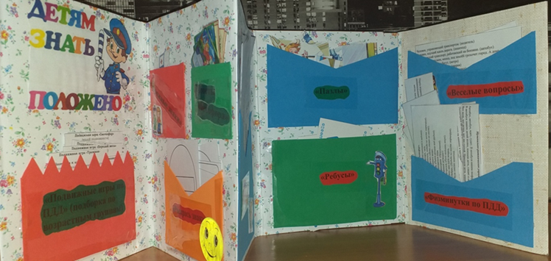

Рекомендации по использованию:
Дидактическое пособие «Правила дорожного движения» рекомендуется использовать воспитателям дошкольного учреждения в индивидуально-коррекционной работе с детьми, детьми в самостоятельной и игровой деятельности.
Благодаря этой форме работы дети многое узнали о ПДД, знают и с удовольствием читают наизусть стихи о дорожных знаках, рассуждают над смыслом поговорок и пословиц о ПДД, придумывают загадки о ПДД, знают правила дорожного движения. Работа Поиграй - ка позволила разнообразить работу и повысила познавательный интерес у детей.

Авторская разработка лэпбук «Чудесный грузовик».
воспитателя первой квалификационной категории
Черновой Людмилы Николаевны (для детей второй младшей группы)
Дидактическое пособие лэпбук «Чудесный грузовик». Реализация планируется один – два раза в неделю, не требует определённого времени в режиме дня и проводится в любое время, что не создаёт дополнительной нагрузки на детей.
В машине собраны материалы о ПДД для развивающих занятий с детьми младшего дошкольного возраста.
В него входит 8 развивающих дидактических игр:
1. «Угадай какой знак»
2. «Найди нужный знак»
3. «Верно-неверно»
4. «Пазлы дорожных знаков»
5. «Машины»
6. «Отремонтируй светофор»
7. «Угадай транспорт»
8. «Что лишнее?»
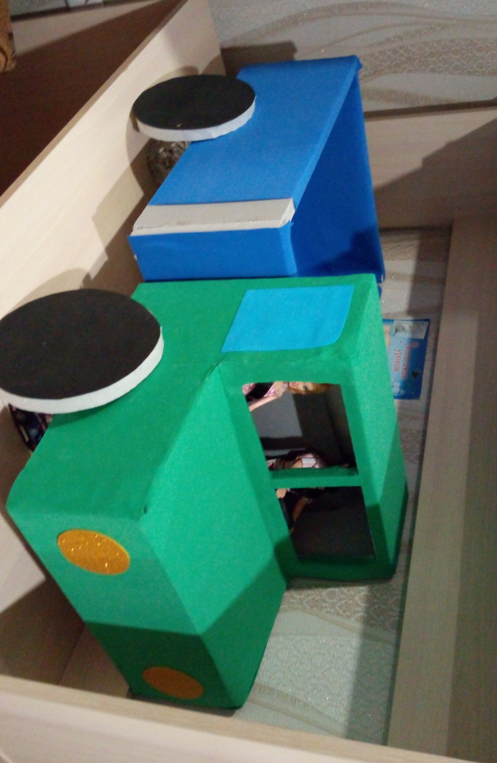
Многофункциональная методическая разработка «Чудесный грузовик» представляет собой машину, внутри машины находятся папки с дидактическими играми, они удобны в применении, они легко открываются и закрываются. Разработка мобильна и динамична в использовании, его можно положить на пол, рабочий стол для самостоятельной деятельности детей. Материалы, использованные для ее изготовления, безопасны для детей.

1.Игра:«Угадай какой знак»
Цель этой игры: Учить детей различать дорожные знаки, закреплять знания детей о правилах дорожного движения; воспитывать умение самостоятельно пользоваться полученными знаниями в повседневной жизни.
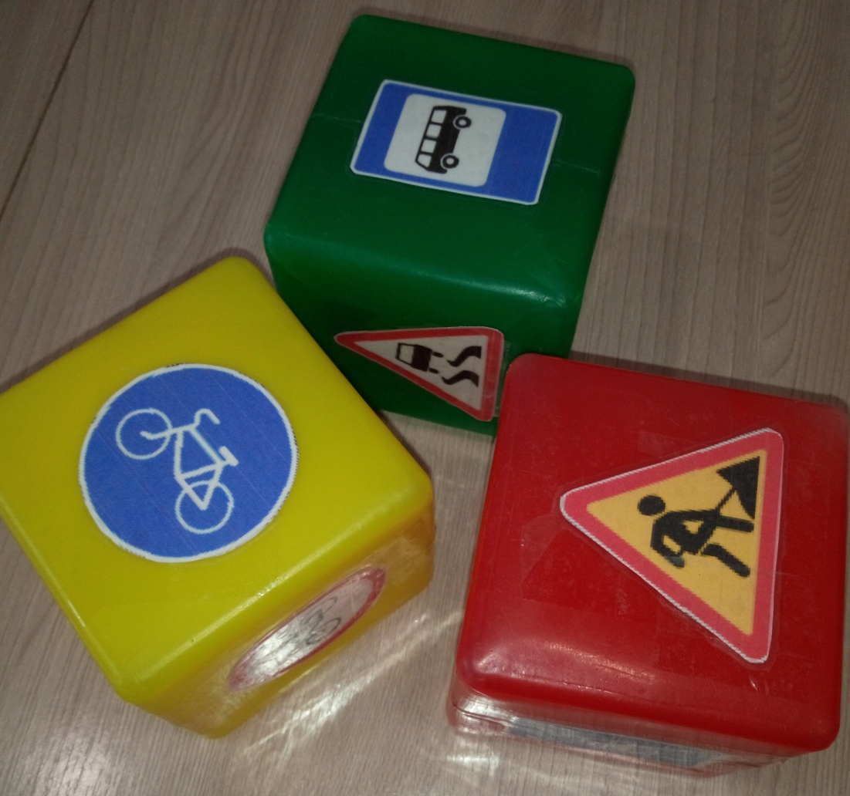
Ход игры: Воспитатель показывает знак, дети находят знак на кубиках, показывают и рассказывают, что он обозначает.

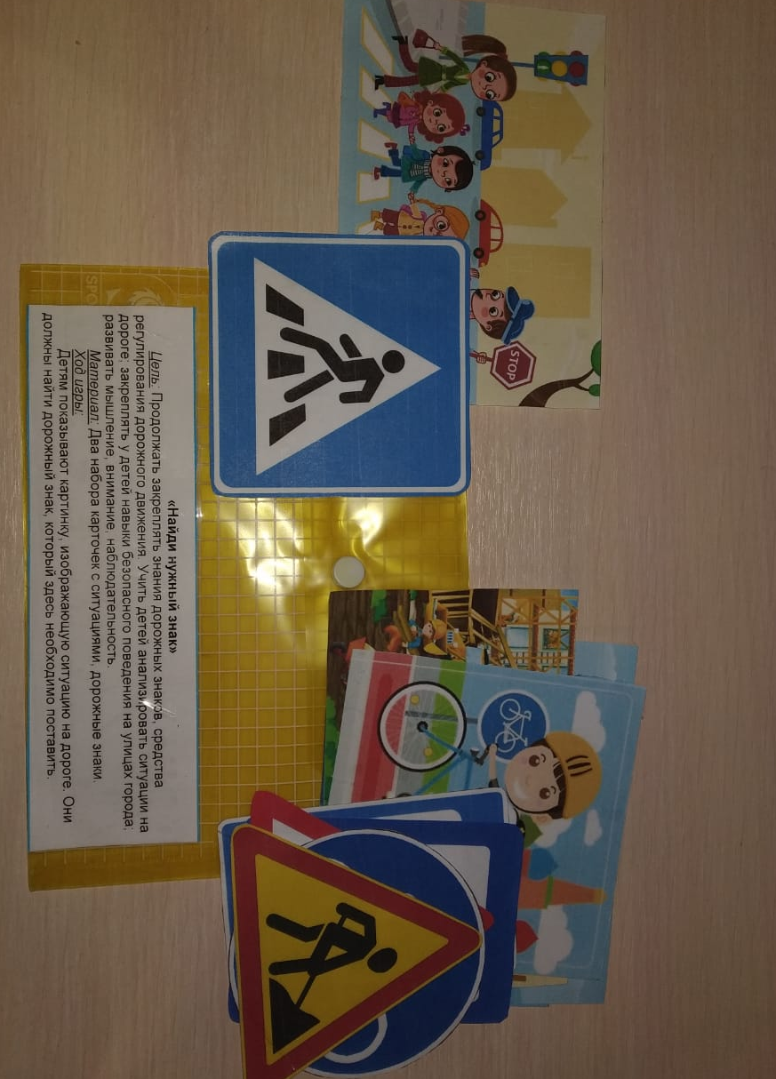
2.Игра: «Найди нужный знак». Цель этой игры: Продолжать закреплять знания дорожных знаков, средства регулирования дорожного движения. Учить детей анализировать ситуации на дороге; закреплять у детей навыки безопасного поведения на улицах; развивать мышление, внимание, наблюдательность. Ход игры: Детям показывают картинку, изображающую ситуацию на дороге. Они должны найти дорожный знак, который здесь необходимо поставить.

3. Игра «Верно-неверно».
Цель: Формировать у детей представления и ответственное отношение к тому, что можно и нельзя на улице, дороге и в транспорте.
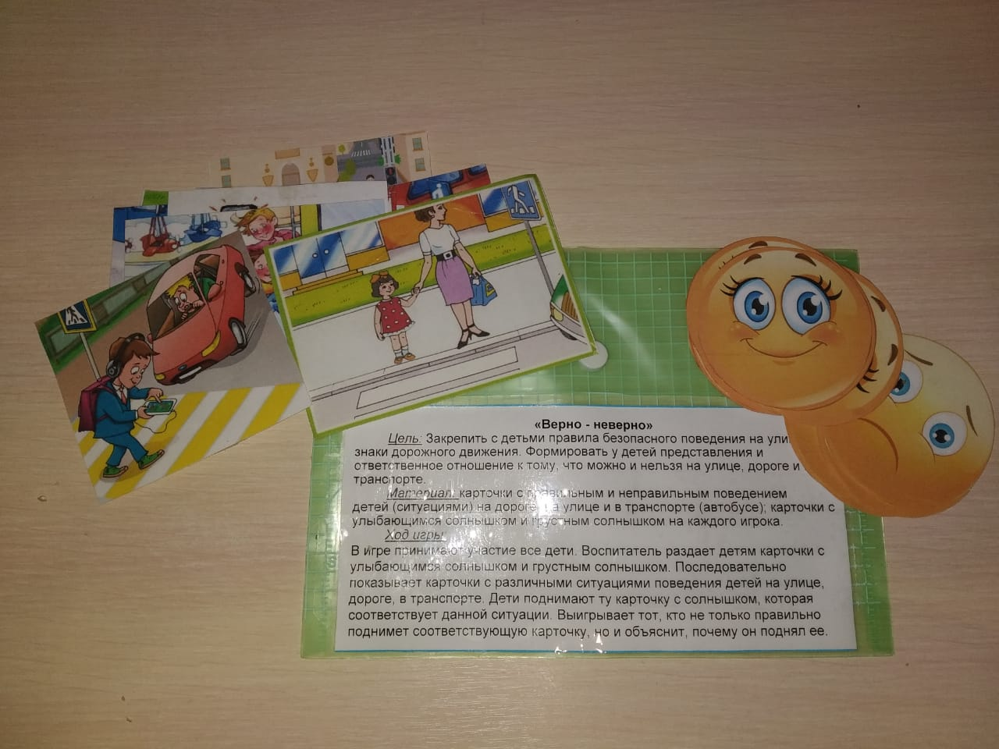
Ход игры: В игре принимают участие все дети. Воспитатель раздает детям карточки с улыбающимся солнышком и грустным солнышком. Последовательно показывает карточки с различными ситуациями поведения детей на улице, дороге, в транспорте. Дети поднимают ту карточку с солнышком, которая соответствует данной ситуации. Выигрывает тот, кто не только правильно поднимет соответствующую карточку, но и объяснит, почему он поднял ее.

4.Игра: «Пазлы дорожных знаков» Цель: познавательное и воспитательное содержание игры – это познакомить детей с дорожными знаками, средствами регулирования дорожного движения и опознавательными знаками транспортных средств; закрепить знания по правилам дорожного движения. Игровое задание – найти и соединить подходящие половинки элементов игры; выигрывает тот, кто первым найдёт и составит подходящие половинки для всех своих карточек.

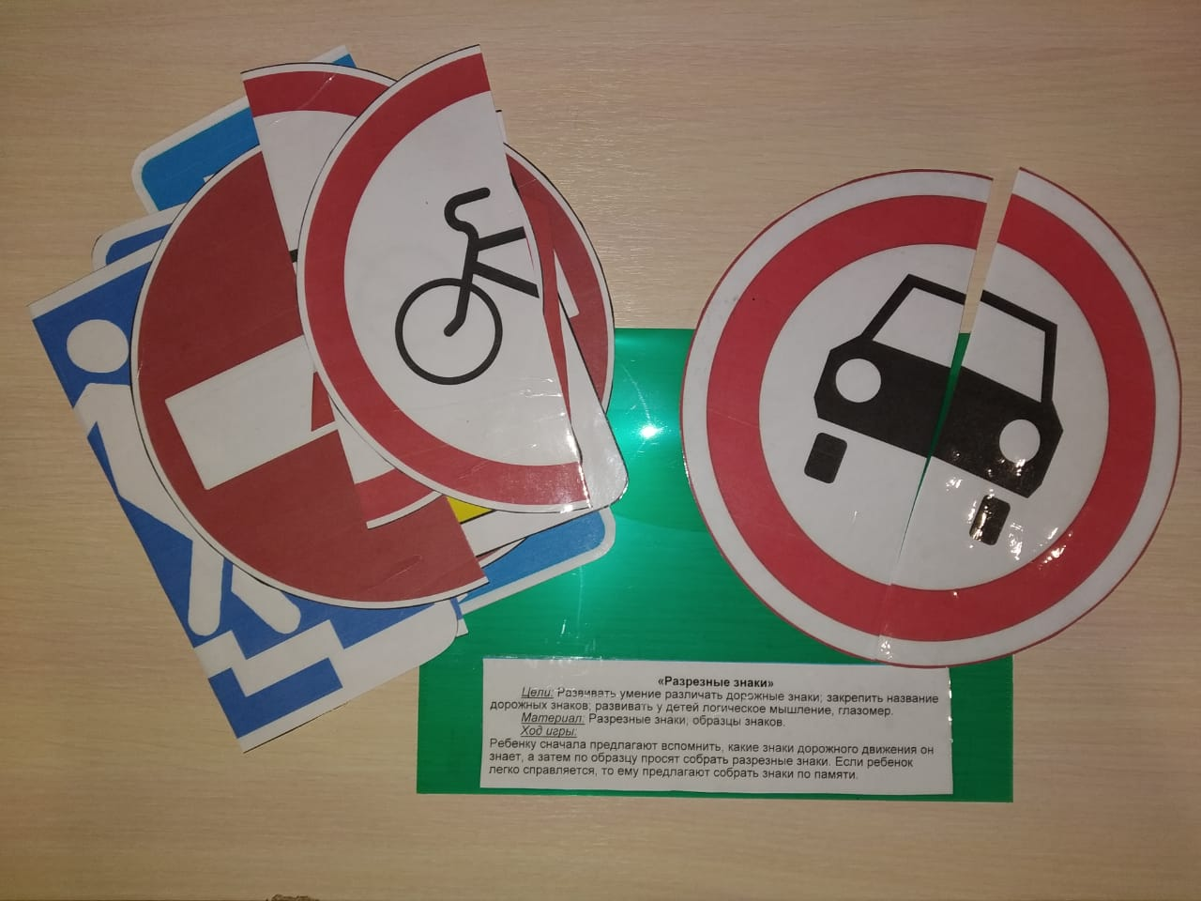

5.Игра «Машины». Цель: формировать умение складывать изображение машины из деталей геометрического конструктора-мозаики, комбинируя различные фигуры, изменяя их положение на плоскости стола; развивать логическое мышление, умение составлять из частей целое.
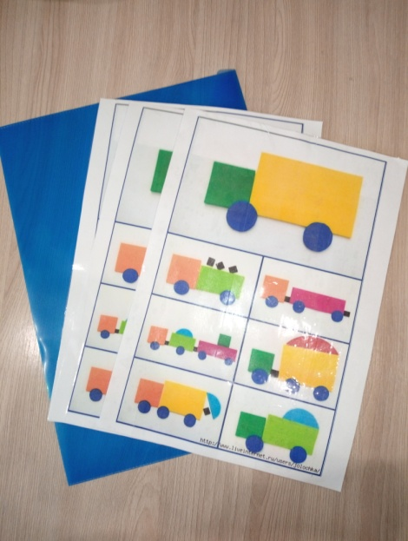
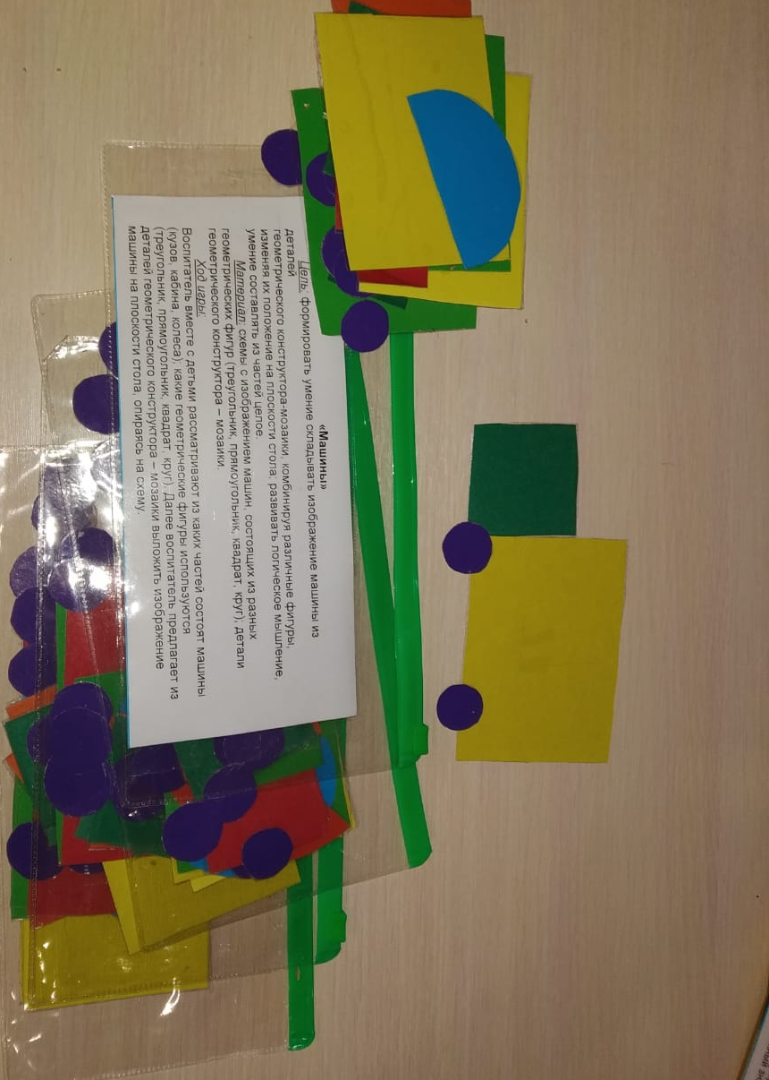
Ход игры: Воспитатель вместе с детьми рассматривает из каких частей состоит машина( кузов, кабина, колоса); какие геометрические фигуры используются (квадрат- кабина, прямоугольник- кузов, круг- колеса). Дети по схеме собирают машину, затем объясняют, какие геометрические фигуры использовали.

6.Игра: «Отремонтируй светофор». Цель игры: закреплять знания детей о сигналах светофора, закрепить представления детей о назначении светофора, о его сигналах, развивать внимание, зрительное восприятие; воспитывать самостоятельность, быстроту реакции, смекалку.
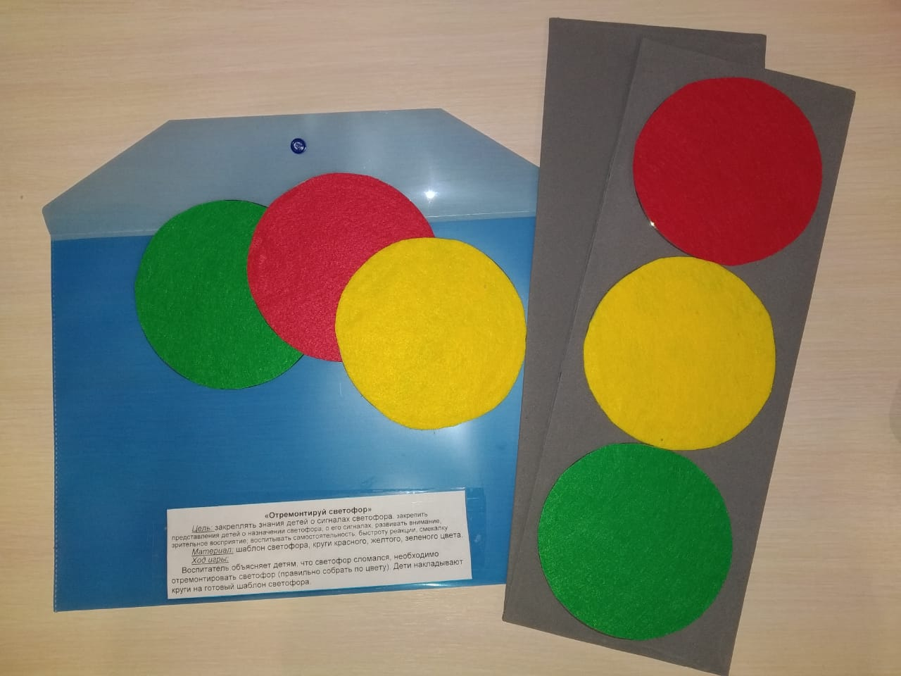
Ход игры: Воспитатель объясняет детям, что светофор сломался, необходимо отремонтировать светофор (правильно собрать по цвету). Дети накладывают круги на готовый шаблон светофора.

7.Игра: «Угадай транспорт». Цель: закрепить представления детей о транспорте, умение по описанию узнавать предметы; развивать смекалку, быстроту мышления и речевую активность. Ход игры: Воспитатель загадывает детям загадки о видах транспорта. Кто первым из детей отгадает, о каком транспорте идет речь в загадке, получает картинку с его изображением. У кого в конце игры будет больше картинок, тот и победитель.
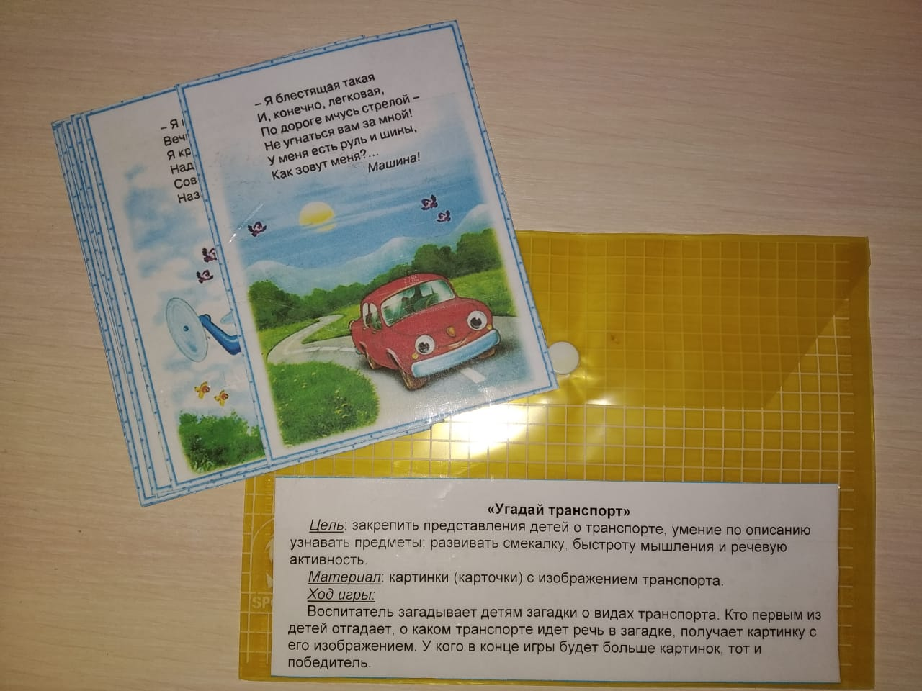

8.Игра «Что лишнее». Цель: продолжать закреплять знания о видах транспорта; развивать мышление, наблюдательность. Ход игры: На карточках представлены виды наземного, воздушного и подземного транспорта. Ребенку необходимо в каждой карточке найти лишний транспорт, который не относится к их группе. Оборудование: карточки с иллюстрациями.

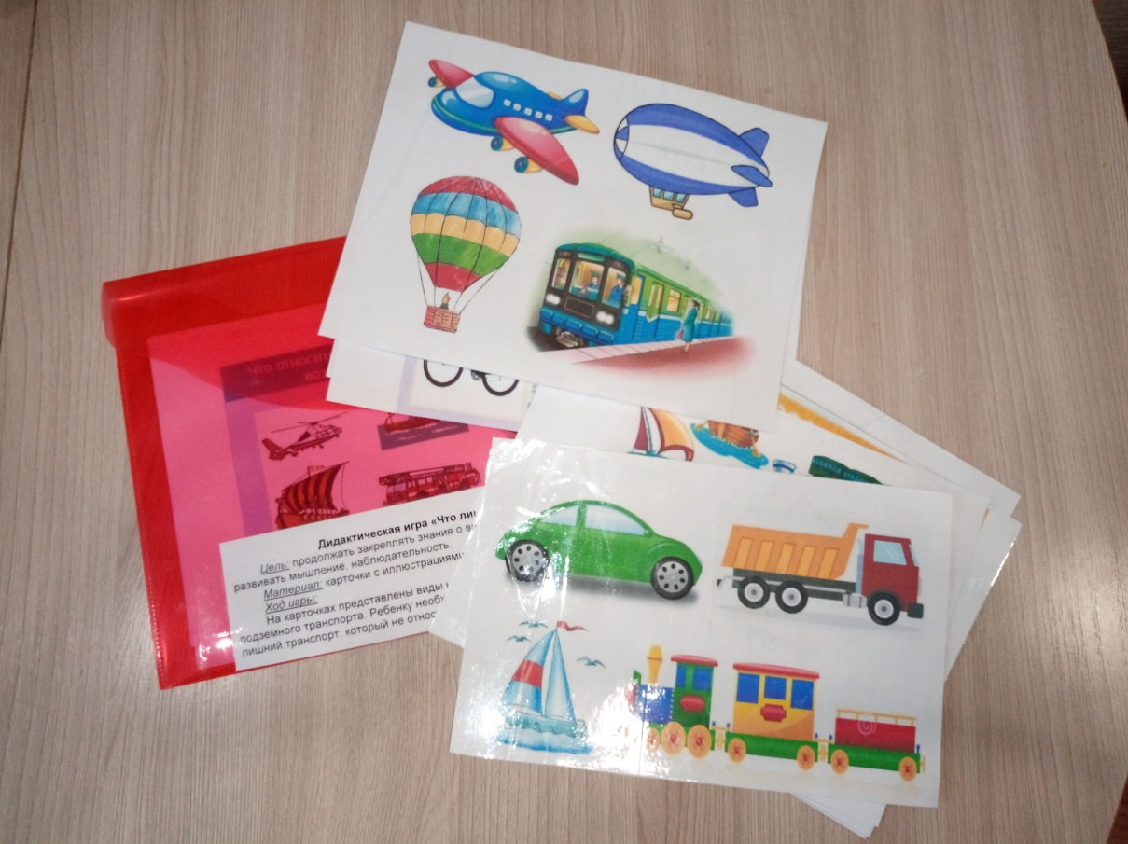

Авторская разработка лэпбук «Правила для маленьких пешеходов» воспитателя первой квалификационной категории Азаматовой Гульнары Салихзяновны
Дидактическое пособие, лэпбук «Правила для маленьких пешеходов» составлен в соответствии с ФГОС и предназначен для детей дошкольного возраста. Данное пособие является средством развивающего обучения, предполагает использование современных технологий: технологии организации коллективной творческой деятельности, коммуникативных технологий, технологии проектной деятельности, игровых технологий
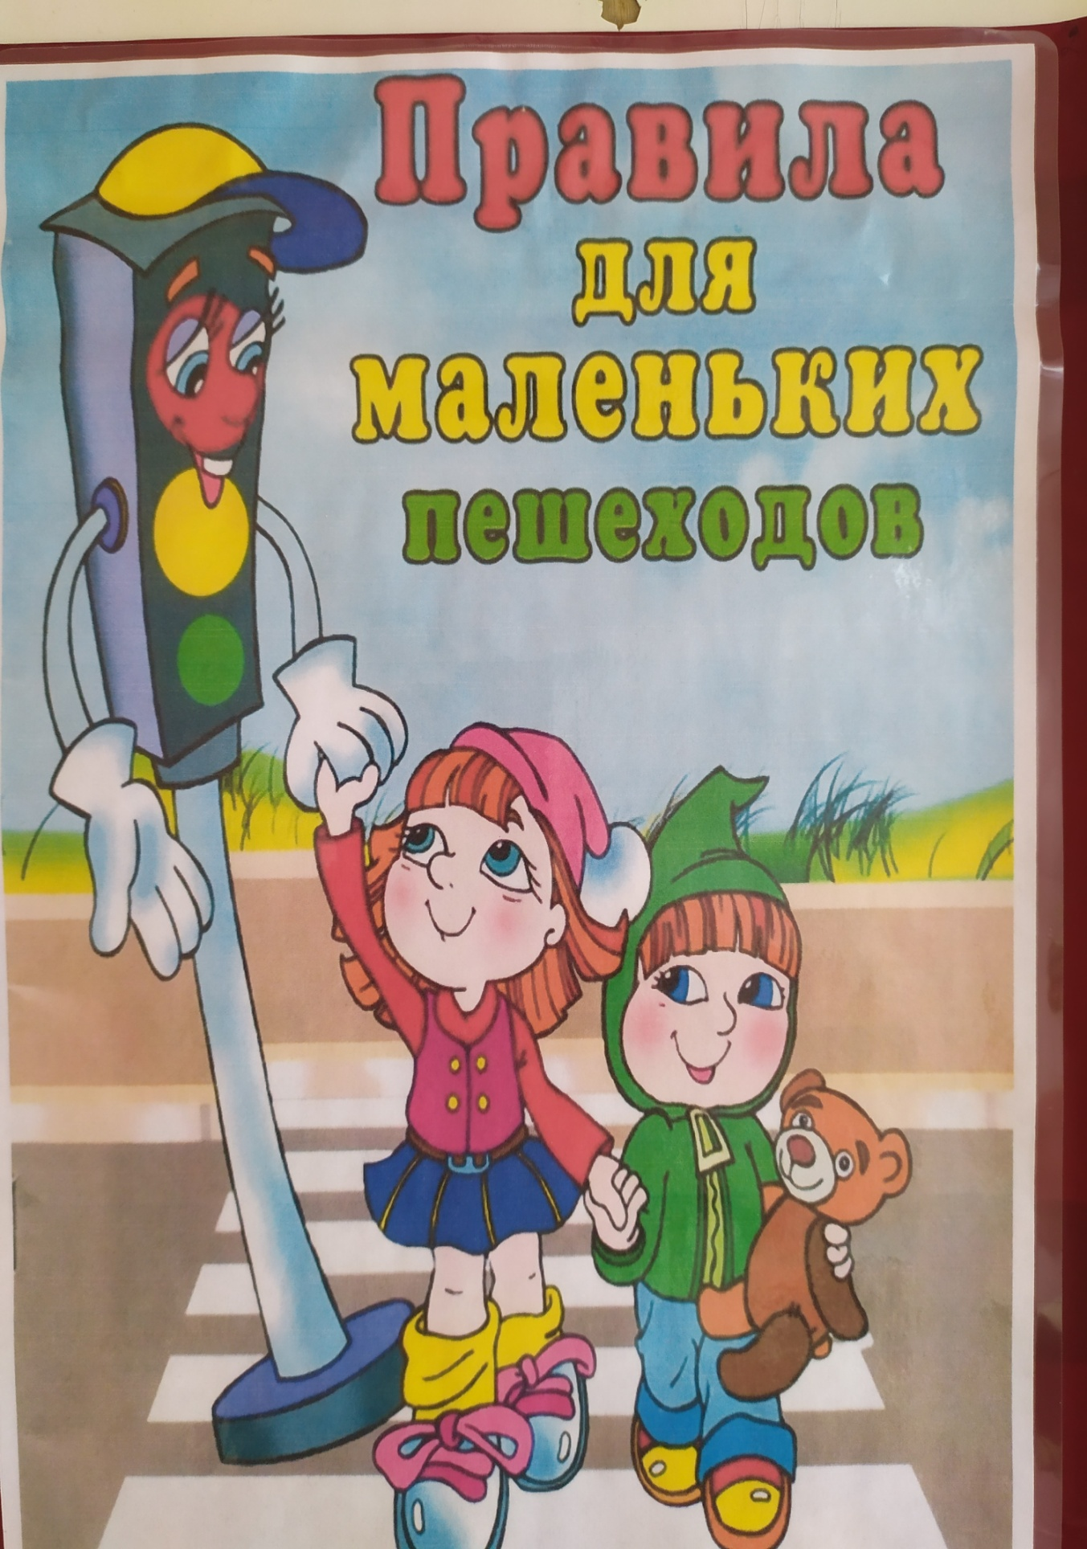

В него входит 10 развивающих заданий:
1. « Предупреждающие знаки» 2..« Знаки сервиса» 3. « Запрещающие знаки» 4.« Информационно – указательные знаки» 5. « Советы светофорика» 6. « Отгадай загадки» 7.«Если ты велосипедист» 8. « Пазлы дорожных знаков» 9. « Лабиринты» 10. « Расскраски»
1. Игра: «Предупреждающие знаки» Цель: формировать умение различать дорожные знаки; пополнять объём знаний о правилах дорожного движения; расширять у детей словарный запас по дорожной лексике; развивать целостное восприятие окружающей среды. Ход игры: воспитатель приглашает к столу поочерёдно детей и просит найти знак определённой группы, и рассказать, что он обозначает.

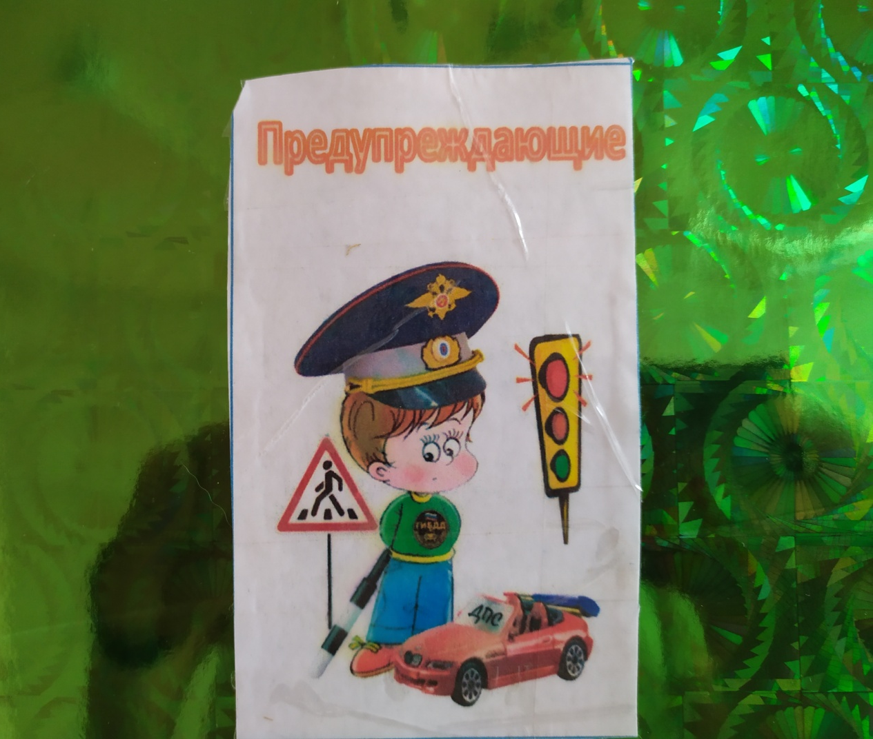
2. Игра: «Знаки сервиса» Цель: формировать умение различать дорожные знаки; пополнять объём знаний о правилах дорожного движения; расширять у детей словарный запас по дорожной лексике; развивать целостное восприятие окружающей среды. Ход игры: воспитатель приглашает к столу поочерёдно детей и просит найти знак определённой группы, и рассказать, что он обозначает.
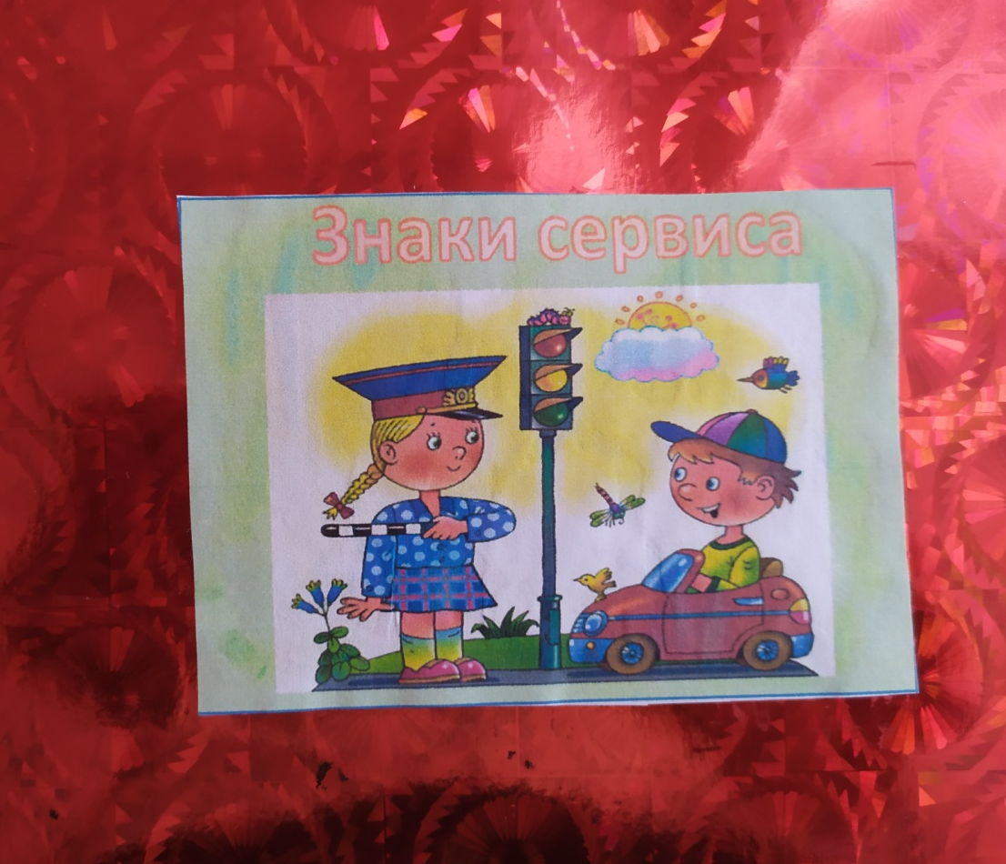
3.Игра: «Запрещающие знаки» Цель: формировать умение различать дорожные знаки; пополнять объём знаний о правилах дорожного движения; расширять у детей словарный запас по дорожной лексике; развивать целостное восприятие окружающей среды. Ход игры: воспитатель приглашает к столу поочерёдно детей и просит найти знак определённой группы, и рассказать, что он обозначает
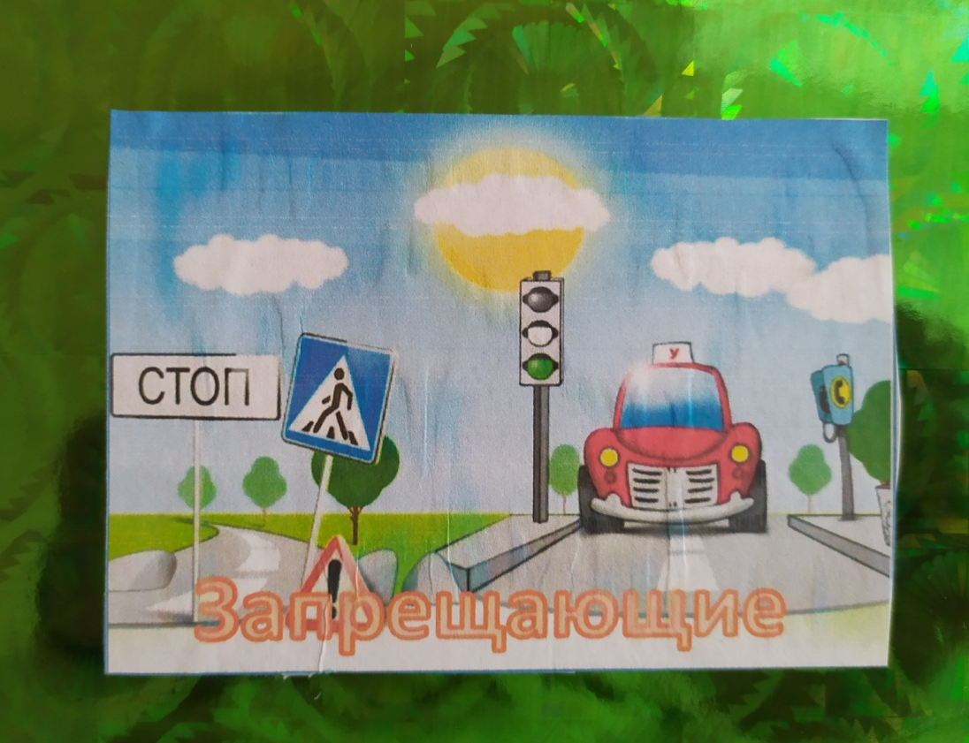
4.Игра: «Дорожные знаки»
Цель: формировать умение различать дорожные знаки; пополнять объём знаний о правилах дорожного движения; расширять у детей словарный запас по дорожной лексике; развивать целостное восприятие окружающей среды. Ход игры: воспитатель приглашает к столу поочерёдно детей и просит найти знак определённой группы, и рассказать, что он обозначает
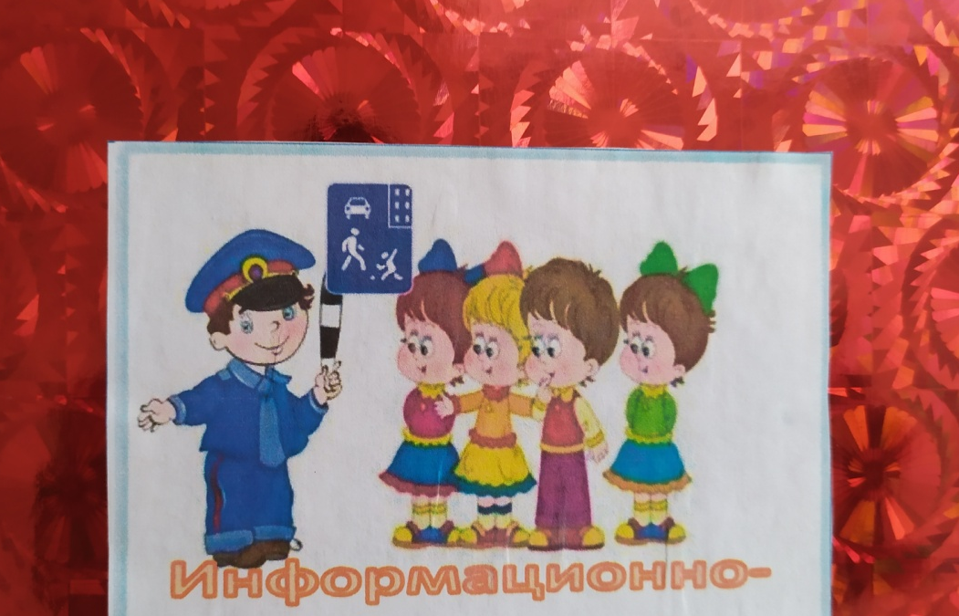
5.Игра: «Советы светофорика» Цели: Дать представления детям о назначении светофора, о его сигналах. Продолжать закреплять представления детей о цвете (красный, желтый, зеленый). Ход игры. Воспитатель раздает детям кружки желтого, красного, зеленого цветов. Последовательно переключает светофор, а дети показывают соответствующие кружки и объясняют, что означает каждый сигнал. 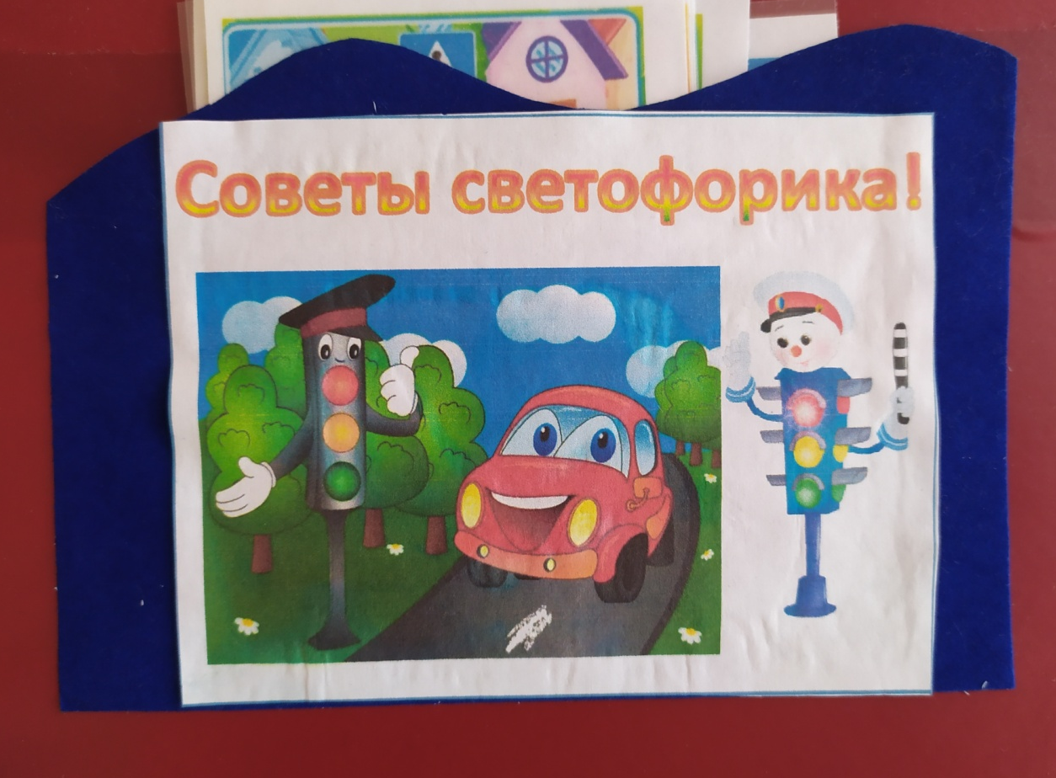
6.Игра: «Отгадай загадку» Цель: закрепить представления детей о транспорте, умение по описанию узнавать предметы; развивать смекалку, быстроту мышления и речевую активность. Ход игры: Воспитатель загадывает детям загадки о видах транспорта. Кто первым из детей отгадает, о каком транспорте идет речь в загадке, получает картинку с его изображением. У кого в конце игры будет больше картинок, тот и победитель
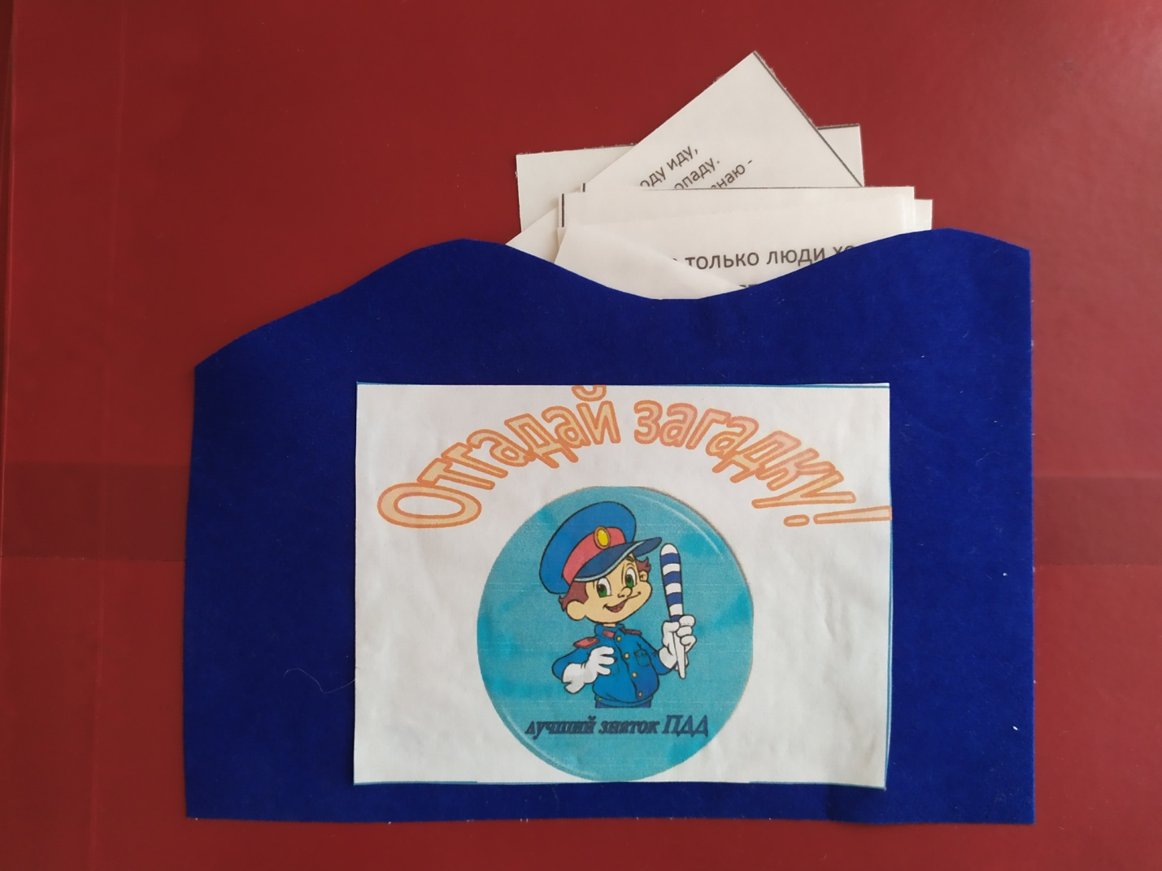
7.Игра: «Если ты велосипедист» Цель: Формирование у детей старшего дошкольного возраста первоначальных знаний о правилах безопасного поведения во время катания на велосипеде. Ход игры: воспитатель читает правила и обсуждает с детьми эти правила.
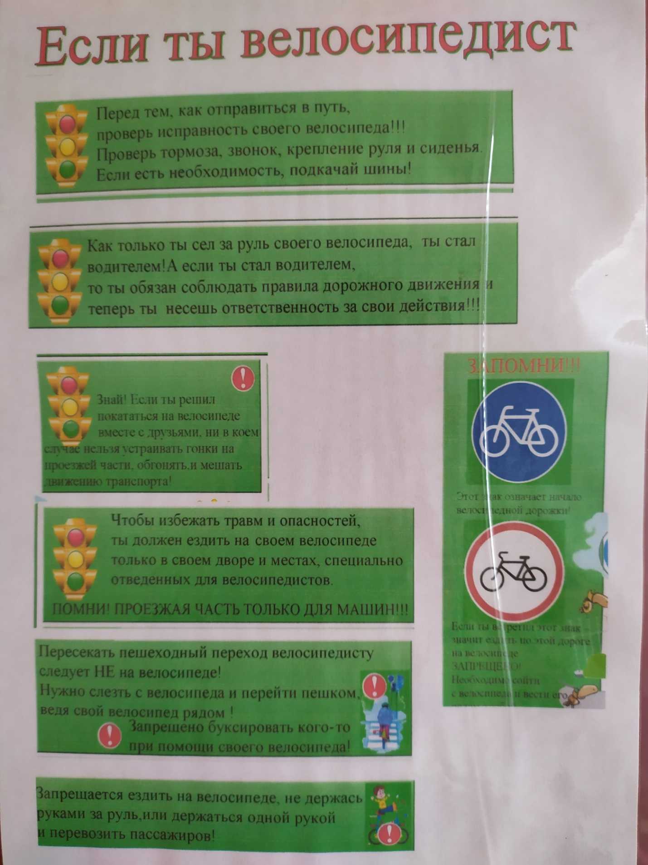
8.Игра: «Пазлы дорожных знаков» Цель: Закрепить и систематизировать представления детей о знаках дорожного движения, их назначении, тренировать в подборе подходящих по форме и цвету фрагментов рисунка дорожного знака и складывании их в целое изображение, развивать память, связную речь, логическое мышление, пространственную ориентировку, внимание, мелкую моторику рук. Ход игры: Ребенку (детям) предлагается собрать пазл и назвать дорожный знак, который получился; его назначение (предупреждающий, цвет и форму).
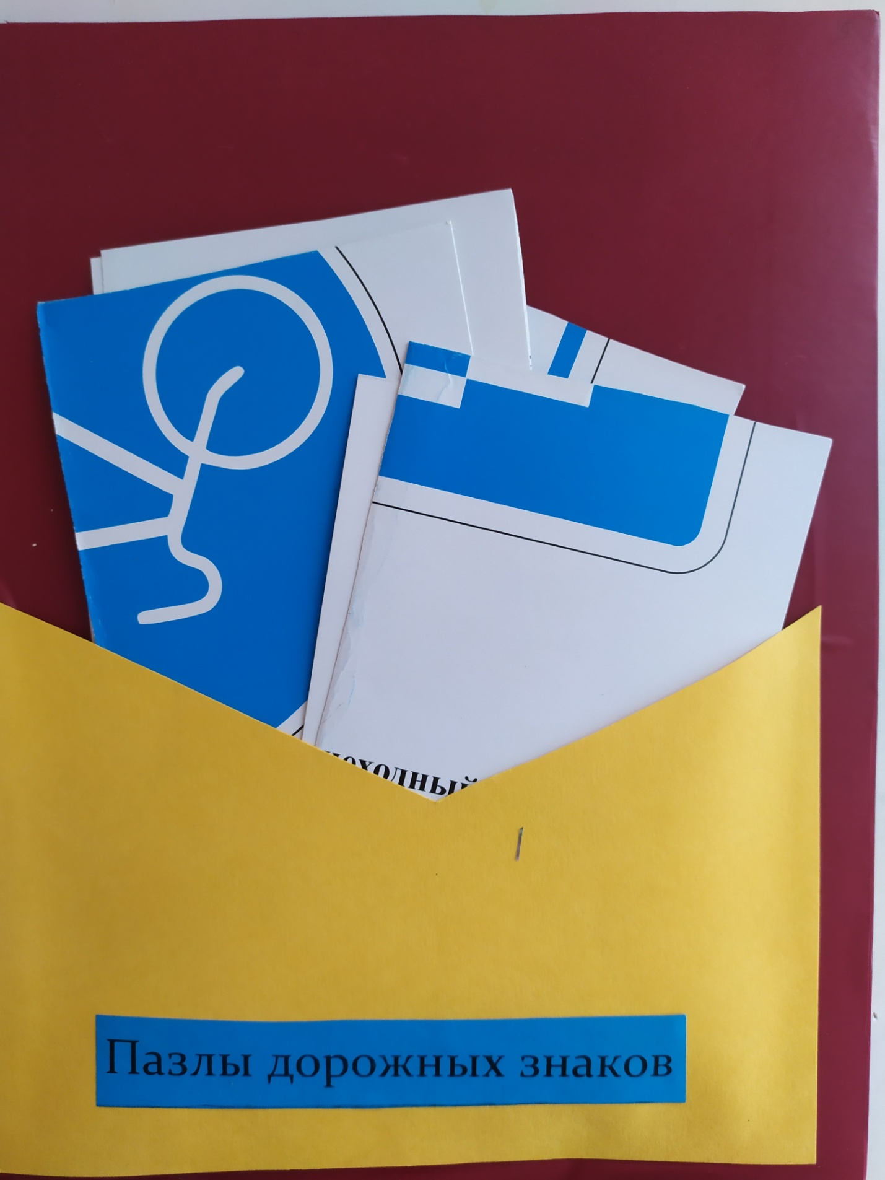

9.Игра: «Лабиринты» Цель: Развивать у детей логическое и пространственное мышление, внимание и сосредоточенность, умение достигать цели.

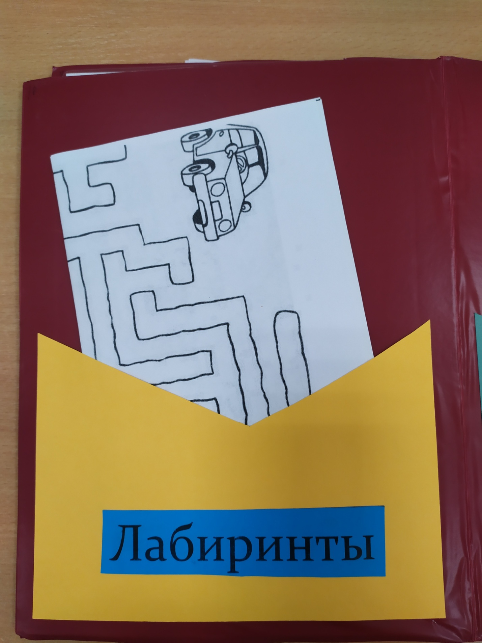

10.Игра: «Раскраски» Цель: Научить детей обращать внимание на дорожные знаки. Закрепить знания детей о пешеходных переходах: наземный – зебра, надземный – пешеходный мост, подземный – тоннель. Закрепить представления детей о назначении светофора, о его сигналах. Развивать мелкую моторику рук.
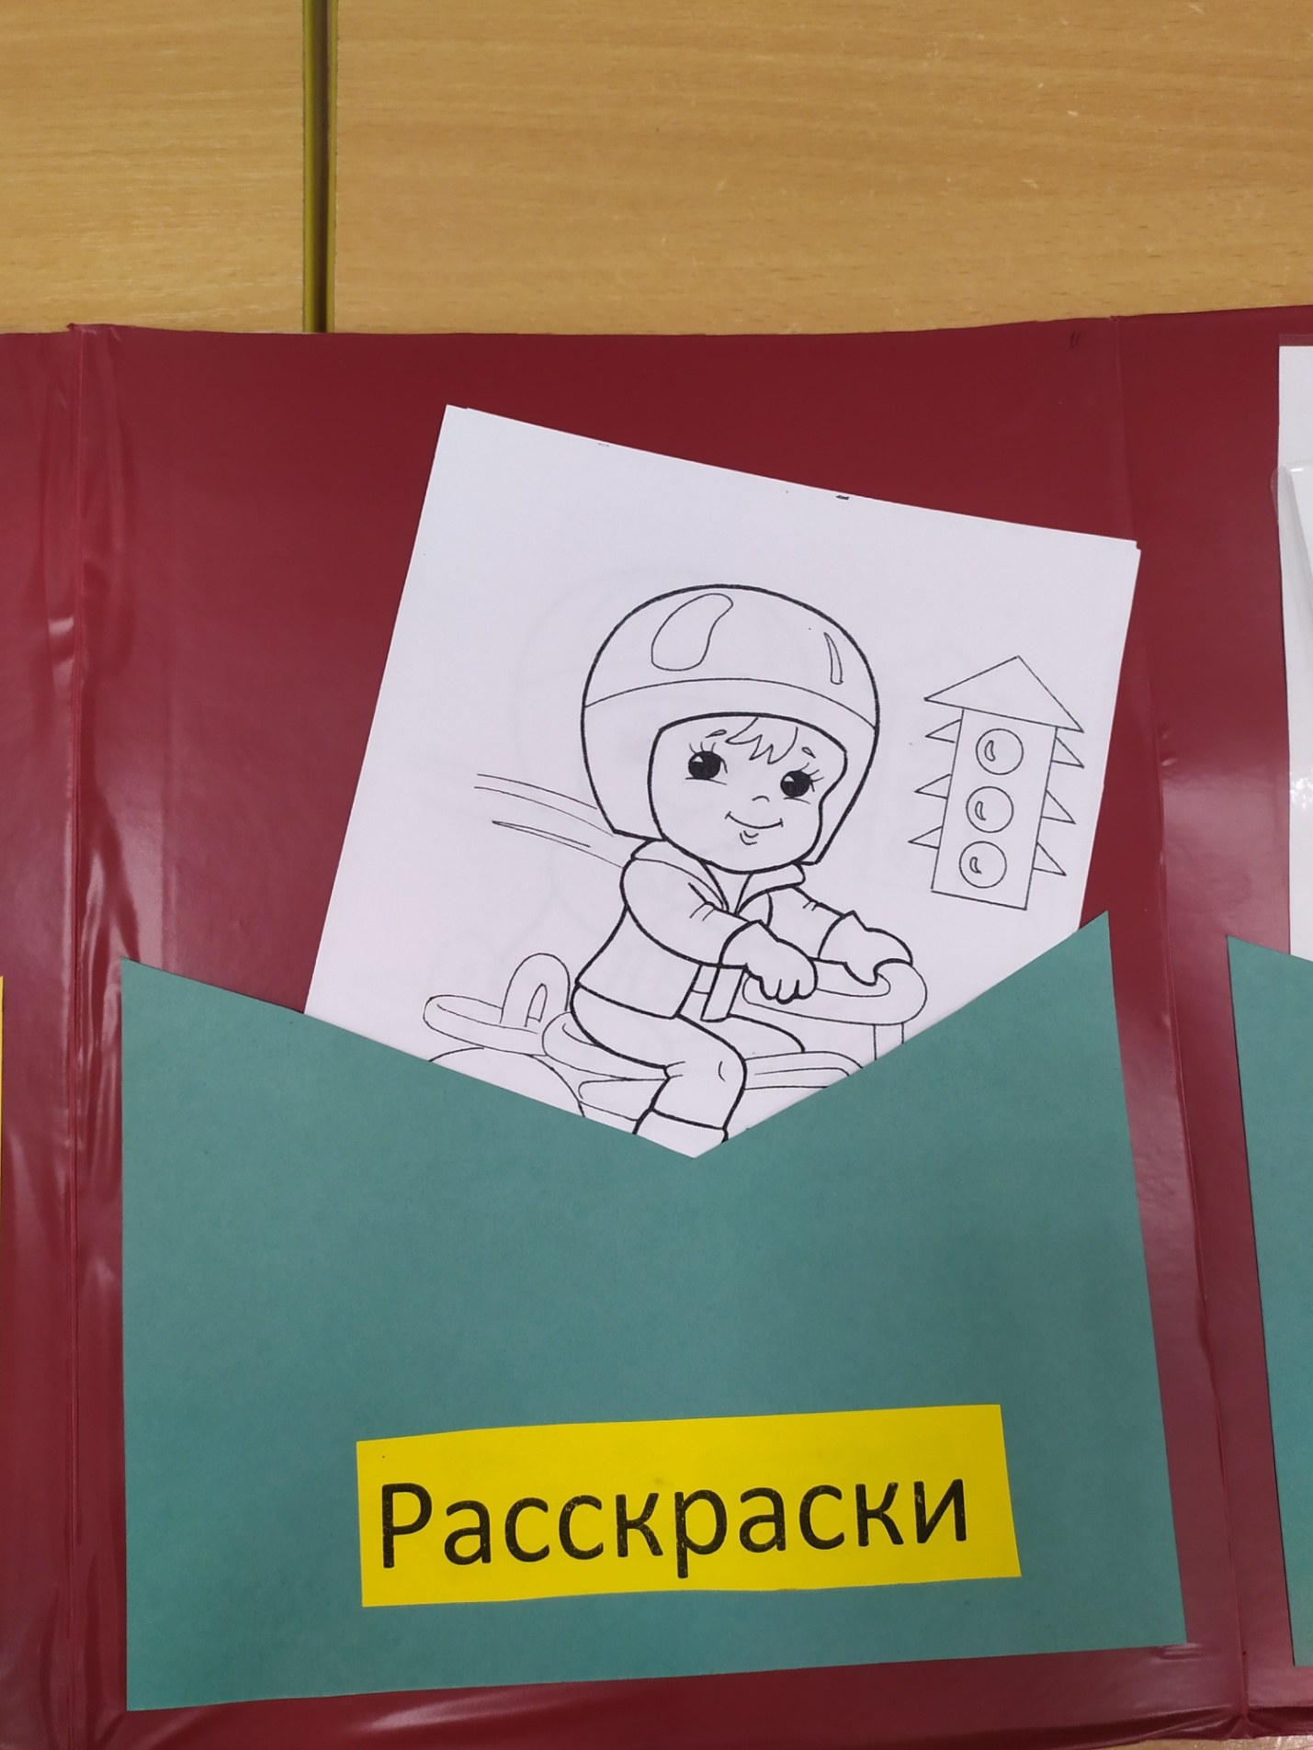

Занятие в старшей группе на тему: «Стань заметным на дороге»
воспитатель вышей категории Ибрагимова Гульнара Миннуровна
Цель: внедрение практики использования дошкольниками светоотражающих приспособлений для снижения детского дорожно-транспортного травматизма и повышения безопасности дорожного движения. Задачи: 1. Расширить знания детей о правилах дорожного движения и безопасного поведения на улицах села,города. Познакомить детей с фликером и светоотражающими элементами 2. Развивать познавательную активность как участника дорожного движения. 3. Способствовать развитию осторожности, осмотрительности на дорогах, воспитывать внимание, мышление, сосредоточенность. Воспитывать чувство коллективизма, умение радоваться своему успеху и успеху товарищей. 4. Продолжить формирование умения принимать правильное решение в различных ситуациях и делать выводы в виде полного ответа. Материал для занятия – авто городок, проектор, ноутбук, фликеры, дорожные знаки. Ход занятия :Дети с воспитателем входят в музыкальный в зале выставлен авто городок. Раздается свист колес свисток полицейского. Вбегает Шапокляк: ОЙ – ОЙ – ОЙ! Помогите, спасите! Воспитатель: Что случилось, Шапокляк? Шапокляк: Я очень торопилась в школу, опаздывала. А тут как назло ни одного светофора в городе нет. Ну, я посмотрела по сторонам, а машин рядом нет. Я и побежала через дорогу. А полицейский как засвистит. Я убежала. Вместо школы попала к вам. Воспитатель: Шапокляк ты, что не знаешь правила дорожного движения? Шапокляк: Какие еще такие правила? В школе правила, здесь опять правила! Вот попала! Воспитатель: Шапокляк, чтобы никогда не попадать в сложные положения, надо знать и выполнять правила дорожного движения. Давайте, ребята вспомним некоторые из них.
Ребенок: В городе Цимлянске по улицам, чтоб не попасть в просак, и взрослые и дети не ходят просто так! Они всегда внимательны и помнят наперед. Свои имеют правила водитель и пешеход. Воспитатель: Кто такой пешеход? (ответы детей) По какой части улицы должны ходить пешеходы?(ответы детей)Где и как надо переходить улицу?(ответы детей) Воспитатель: Ребята, давайте вместе с Шапокляк отдохнем. Физминутка: Регулировщик стоит упрямо ( дети шагают на месте) Людям машет, не ходи! (движения руками в стороны, вверх в стороны вниз) Здесь машины едут прямо. (руки перед собой) Пешеход, ты погади! ( руки в стороны) Посмотрите - улыбнулся (руки на пояс) Приглашает нас идти! (шагаем на месте) Вы машины не спешите, ( хлопки руками) Пешеходов пропустите! (прыжки на месте) Воспитатель: Шапокляк, ты теперь знаешь, как нужно переходить улицу? Шапокляк: Знаю, но уже темно и меня всё равно не видно. Воспитатель: Ребята, а как вы думаете, ходить по темным улицам опасно или нет? Почему?(ответы детей) Воспитатель: Что помогает водителям видеть в темноте?(ответы детей) Шапокляк: А я думаю, что в темноте, хотя и горят фары все равно плохо видно! Воспитатель: Ты права, Шапокляк, в темноте водителям трудно разглядеть пешехода, чтобы не случилось беды, мы попробуем тебе помочь! Сейчас и ты, и ребята узнают об одной волшебной полосочке, которая помогает и взрослым и детям находится на улице в темное время суток. Есть много людей, которые работают на улице ночью, в темноте. Для того, чтобы быть заметнее для водителей, они носят специальную одежду. На этой одежде есть специальные рисунки, которые ярко светятся в лучах автомобильных фар. Такие рисунки есть на одежде полицейских, дорожников, всех людей, кто работает в тёмное время суток на улицах и дорогах. Инспектора ГБДД носят желтые жилетки. Это сделано для безопасности. Думать о безопасности нужно всем маленьким пешеходам и их родителям. Специально для детей придумали вот такие фликеры, они отражают свет автомобильных фар и защитят вас в темноте на улице. Светоотражатели – это такая волшебная полоска, когда на неё падает свет, она светится и участников дорожного движения видно издалека в тёмное время суток. Фликеры – это маленькие значки или наклейки, которые можно разместить на рюкзаке, куртке, а также на руках в качестве браслета или на джинсах, а также на обуви. Они отражают свет в темноте и помогают увидеть пешехода в ночное время быстрее. Воспитатель: Шапокляк, теперь ты поняла, как от беды себя защитить в тёмное временя суток? Шапокляк: Ну вот теперь мне все понятно, что в темное время суток нужно обязательно носить светоотражатели или фликеры! А вам ребята все понятно? Воспитатель: А вот послушайте ребята ты Шапокляк, наших юид. (Юид поет частушки)
ЧАСТУШКИ: 1. Ставьте ушки на макушки И сегодня вшестером Мы про фликер – огонечки Вам частушки пропоем. 2. Есть у нас значок такой, Фликер называется, Но значок он не простой - Светоотражающий
3. Фликер – это без сомнения, Знак дорожного движения Он на месте не стоит, А с тобой везде спешит. 4. Шили мы одежду с мамой Под названьем «Светлячок» В темноте чтоб было видно, Что шагает мужичок .5. Пешеходы на дороге Были бы в опасности Но у них есть на одежде Фликер безопасности! 6. Быть ребенком нелегко Не видать нас далеко А вот с фликером, друзья Видно нас издалека. Шапокляк: Мне очень понравились частушки и, вообще. Я так много узнала про фликер – это светоотражатель, который может спасти пешехода на дороге, светоотражатель становится практически единственным способом обозначить себя на проезжей части. Воспитатель: Шапокляк на память о нашей встрече мы дарим тебе «волшебную» полоску-фликер. Ребенок: юид Ты веселый яркий смайлик На одежду прикрепи И тогда в ночное время Будешь виден на пути Шапокляк: Спасибо, ребята! Мне с вами было очень весело и интересно! Я многому у вас научилась, но мне уже давно пора в школу до свидания! Итог занятия: Ребята что же мы нового сегодня с вами узнали? Чему мы научили Шапокляк? Ребята, а что же вам больше всего запомнилось или понравилось на занятии? (Оценка деятельности детей).
Включается музыка на мотив песни «Что такое доброта», На фоне этой музыки, дети говорят Помни, жизнь всего одна Больше всех она важна Безопасность в пожеланье,
Все: И спасибо за внимание

Занятие в подготовительной к школе группе на тему «Засветись в темноте и стань заметным на дороге».

воспитатель вышей категории Ибрагимова Гульнара Миннуровна

Цель. Внедрение практики использования дошкольниками светоотражающих приспособлений для снижения дорожно-транспортного травматизма и повышения безопасности дорожного движения.
Задачи.
Образовательные:
- обеспечить усвоение и закрепление норм безопасного поведения на дорогах;
- формировать представление о фликерах (светоотражающих элементах), об их предназначении
Развивающие:
- формировать представление о типичных ошибках в поведении на дороге;
- продолжить формирование умения принимать правильное решение в различных ситуациях и делать выводы;
-развивать навыки ношения светоотражающих элементов, правила расположения их на одежде и рюкзаках.
Воспитательные:
- содействовать развитию осторожности, осмотрительности на дорогах, воспитывать внимание, сосредоточенность, умение применять полученные знания в повседневной жизни.
Словарная работа: ввести в словарный запас слова: светоотражатель, фликер.
Предварительная работа:
беседа о правилах дорожного движения, о назначении светоотражающих элементов в жизни каждого человека; чтение произведения С.Волкова "Про правила дорожного движения", Н. Дедяевой "Не играйте на дороге!", чтение главы из произведения Б.Житкова "Что я видел"; проведение дидактических игр по изучению ПДД "Дорожные знаки", "Дорожная азбука".
Материалы и оборудование: проектор, экран, ноутбук, макет светофора, одежда со светоотражающими элементами, фликеры, фонарь, две шапочки, звуковое сопровождение.
Ход непосредственной образовательной деятельности.
Дети заходят в музыкальный под музыку песни "Фликер", раздаётся свисток инспектора ГИБДД выходит Инспектор.
Инспектор: Здравия желаю, уважаемые дети (дети отвечают…). Что-то не дружно отвечаете, попробуем еще. Здравствуйте, ребята!
Дети: Здравствуйте!
Инспектор: Вот это другое дело. Молодцы. Разрешите представиться. Майор Задорожный–Государственная Инспекция Безопасности Дорожного Движения. А пришел я к вам не просто так, а по делу особой важности. Вы знаете, происходит много аварий на дорогах. А все по тому, что некоторые несознательные граждане, взрослые и детишки, не знают основных правил дорожного движения. Не порядок, и сегодня я проведу урок по правилам поведения на дорогах, и о том как стать заметнее на дорогах в темное время суток. По дороге к вам я встретил кота Леопольда, он хочет с вами подружиться.
Леопольд: Встанем в круг: дружно за руки возьмёмся и друг другу улыбнёмся.
Дети встают в круг. (Круг - это возможность всем посмотреть друг на друг, взяться за руки и почувствовать себя своим среди сверстников)
Мы рады видеть все друг друга,
Все, как один мы друг за друга,
И будем мы всегда дружить,
И дружбой нашей дорожить.
Леопольд: Вот мы с вами и подружились.
Инспектор: Леопольд, а почему ты такой грустный?
Леопольд: Я очень беспокоюсь за Мышонка, который разъезжает на велосипеде по улицам нашего села , а сам не знает как вести себя на улице.
Разбор ситуаций на дороге. (ИКТ картинка переход через улицу)
А вам часто приходится переходить дорогу? А чтобы спокойно перейти дорогу, надо знать что? Правильно, правила дорожного движения.
Какие правила вы можете рассказать?
Ребенок 1:
Делаем ребятам предостережения
Выучите срочно правила движения.
Чтоб не волновались каждый день родители,
Чтоб спокойны были за рулем водители.
Ребенок 2:
Чтоб никогда не попасть в сложное положение,
Надо знать и соблюдать правила дорожного движения.
Ребенок 3:
Когда ты идешь по улице пешком, ты являешься пешеходом.
Ходить по улице разрешается только по тротуарам,
придерживаясь правой стороны.
Если нет тротуара, то по обочине дороги навстречу движению.
Ребенок 4:
Для того, чтобы перейти на другую сторону, имеется пешеходный переход. Он обозначается знаком «Пешеходный переход» и белыми линиями «зебра».
Ребенок 5:
Прежде чем перейти, убедись в полной безопасности. Остановись у края дороги, посмотри налево и, если нет машин, дойди до середины дороги. Посмотри направо и закончи переход.
Ребенок 6:
Как только загорелся зеленый свет, не бросайся с тротуара на дорогу. Бывает что у машины неисправны тормоза. Поэтому дорогу переходи спокойно. Переходи, а не перебегай.
Леопольд: А вы знаете, как правильно вести себя на улице, давайте вспомним простые правила пешехода (обучающая интерактивная игра по ПДД на экране): Где и как надо переходить улицу?
1. Переходи улицу только по пешеходному переходу.
2. Переходить улицу только на зелёный сигнал светофора.
3. Чтобы перейти улицу, сначала посмотри налево, а потом направо.
4. Никогда не играй на проезжей части.
Звучит песня водителя – Мышонок выезжает к зрителям на трехколесном велосипеде (самокате )
Мышонок: Велосипедик, мой любименький! Шины – накачены, педали работают, Гудок громкий. Так… можно отправляться в любое кругосветное путешествие…
Леопольд: А у тебя есть права на управление транспортным средством…, а… я так и знал… нет у тебя никаких прав… потому что ты правил дорожного движения не учил… и поэтому инспектор отбуксирует твой транспорт на штрафную стоянку…
Мышонок: Еще чего. Я лучше в Африку поеду, там никаких прав не надо…
Леопольд: Ха-ха! Ты до Африки не доедешь. В аварию попадешь…
Мышонок: А вот и доеду! Пока… (уезжает).
Леопольд: (к детям) Уехал… а сам даже не знает, что такое светофор и для чего его на дорогах ставят… А, вы, ребята знаете, что такое светофор? (Ответы детей)
Инспектор: Молодцы, правильно.
Давайте поиграем в игру «Светофор».
Правила: я называю цвет, а вы выполняете движения. Когда я называю красный - вы все сидите на месте. Называю желтый – встаете и стоите смирно на месте. Зеленый – маршируете. Очередность цветов я буду менять, будьте внимательны. (игра постепенно убыстряется – фоновая музыка) Фиолетовый… Да, я пошутил.
(звук аварии – визг тормозов, сигналы машин и столкновения, из-за ширмы вылетают кеды Мышонка, руль, колесо, на передний план, перед Леопольдом падает кепка Мышонка)
Леопольд: Ой, а это… уже не шутки. Кажется, с Мышонком что-то случилось… (под грустную музыку выходит потрепанный Мышонок).
Мышонок: Нет… больше… моего велосипедика. И зачем я только на красный свет поехал. Все не буду больше водителем… Лучше… буду… О… Пе-ше-хо-дом!
Леопольд: Мышонок ты думаешь, что пешеходам правила дорожного движения знать не обязательно?
Мышонок: Конечно не обязательно!
Леопольд: Вот из-за таких как ты, аварии на дорогах происходят, а точнее ДТП, дорожно- транспортные происшествия.
А запомнить правила поведения на дороге Мышонку, помогут ребята из отряда ЮИД, которые присутствуют на нашем занятии. (Во время выступления ЮИД транслируются картинки на мультимедийном экране)
ЮИД: Все время будь внимательным
И помни наперед:
Свои имеют правила
Водитель и пешеход.
ЮИД: Чтоб аварий избегать.
Надо строго соблюдать
Правила движения
И нормы поведения.
ЮИД: Вы запомните, друзья.
На дороге нам нельзя
Бегать, прыгать и скакать
И с мячом в футбол играть.
И не думайте напрасно.
Что на тротуаре не опасно.
Изучайте понемногу, как переходить дорогу.
ЮИД: Твой веселый звонкий мяч
Может быстро мчаться вскачь.
Не играйте у дороги
Берегите мяч и ноги!
ЮИД: Мчат машины по дорогам-
Перейти опасно.
На дороге ищи «Зебру»:
Переход здесь - ясно!
ЮИД: КРАСНЫЙ глаз
Глядит на нас.
- СТОП! –
Гласит его приказ.
ЖЁЛТЫЙ глаз
Глядит на нас:
- ОСТОРОЖНО!
А ЗЕЛЁНЫЙ глаз –
Для нас:
- МОЖНО!
Так ведёт свой разговор
Молчаливый СВЕТОФОР
Инспектор: Молодцы! Вы хорошо усвоили правила дорожного движения, а теперь покажите, какими вы будете водителями:
Физкультминутка «Мы - водители»
Дети показывают движения согласно тексту.
Едем, едем на машине,
(Движение рулем.)
Нажимаем на педаль.
(Ногу согнуть в колене, вытянуть.)
Газ включаем, выключаем,
(«Рычаг» повернуть к себе, от себя.)
Смотрим пристально мы вдаль.
(Ладонь ко лбу.)
Дворники считают капли:
Вправо влево - чистота!
(«Дворники» движение руками.)
Волосы ерошит ветер,
(Пальцами взъерошить волосы.)
Мы шоферы хоть куда!
(Большой палец правой руки вверх.)
Леопольд: (Мышонку) Теперь ты видишь, сколько правил нужно знать?
Мышонок: Да уж, ну теперь - то я знаю, что их нужно соблюдать обязательно.
Инспектор: Ну, это ещё не всё. Мы ходим по улицам не только в светлое время суток, но и в темное, вечером. Вы, наверное, ходили с родителями вечером по улицам города и видели, что дорожные знаки светятся и очень хорошо видны в темноте. Как вы думаете, для чего и для кого это нужно? (ответы детей). В темноте пешеходы, идущие по улице, становятся не видимыми для водителей. Для того чтобы дорожное движение было безопасным для пешеходов в темное время суток, придумали специальные светящиеся (светоотражающие) знаки — наклейки на одежду, браслеты, брелоки.
Сегодня я хочу подарить вам такие наклейки, которые помогут вам быть заметными в темноте. Не будь невидимкой, засветись в темноте!
Чаще всего наезд на пешехода приходится в темное время суток или в условиях плохой видимости (дождь, слякоть, туман), когда водитель замечает пешехода в самый последний момент и не успевает что-либо предпринять.
-А вы знаете, что помогает быть пешеходам заметнее на дороге в тёмное время суток?(ответы детей)
Сегодня мы узнаем с вами о помощниках, которые могут спасти нас от беды в тёмное время суток.
-Многие из вас могли видеть светоотражатели на одежде у дорожных рабочих и сотрудников ГИБДД (показ картинок на экране). Ведь эти люди много времени проводят на дороге и должны себя обезопасить. Но ведь мы с вами тоже являемся участниками дорожного движения - поэтому мы тоже не должны подвергать себя опасности.
Уникальный способ обезопасить себя от неприятностей на темных улицах и дорогах – использовать светлячки, световозвращающие элементы или фликеры. Это нужный и полезный для пешехода элемент. Водитель замечает ребенка со световозвращателем на одежде со значительно большего расстояния, чем без него. А значит, выше шансы, что трагедии не случится.
Светоотражатели - это такая волшебная полоска, когда на неё падает свет, она светится и участников движения видно издалека в тёмное время суток (показ или опыт).
Фликеры -это маленькие значки или наклейки, которые можно разместить на рюкзаке, куртке, а также на руках в качестве браслета или на джинсах, а также на обуви. Они отражают свет в темноте и помогают увидеть пешехода в ночное время быстрее. Формы светоотражающих элементов различны (показ за экране).
Леопольд: А знаете ли вы, как появились первые фликеры?
Маленькие блестящие брелочки придумал британский дорожный рабочий 70 лет назад. Как это часто бывает, ему подсказала природа.
Проезжая ночью по неосвещенной дороге, он заметил, что глаза кота на обочине отражают свет фар. Все потому, что глаза домашнего любимца имеют отражающий слой, который отражает свет таким образом, что часть лучей возвращается по тому же пути, по которому они попали в глаза (показ картинки на экране).
Ведущий: Существуют правила ношения фликеров:
Фликеры должны быть видны из любого направления. Нельзя носить светоотражающие элементы только с одной стороны или на груди. Проезжая с другой стороны, водитель их просто не заметит.
На пешеходе должно находиться не меньше 4 фликеров: на левой и правой руках, на поясе и рюкзаке. А вообще, чем больше фликеров, тем лучше. Особенно это касается маленьких детей. Из-за своего маленького роста дети почти незаметны для автомобилиста.
Фликеры должны прикрепляться к детским коляскам, санкам, скейтбордам, велосипедам и обязательно со всех сторон.
Давайте проведём опыт (с шапочкой)
Инспектор: Давайте проверим, так ли это на самом деле - светятся ли светоотражатели в темноте при попадании на них света. Для этого возьмём 2 шапки и узнаем, есть ли на них светоотражатели. Что для этого нужно? Вместо фар автомобиля мы используем фонарик. Направим луч света на шапки. На какой из шапок есть светоотражатели? А обычная ткань светится в темноте?
ЮИД: Если тронулся ты в путь,
Про безопасность не забудь!
Засветиться в темноте
Помоги себе и мне!
ЮИД: Если ты воспитан, вежлив,
Соблюдаешь ПДД,
То поверь, что смайлик этот
Обезопасит путь тебе!!
ЮИД:Ты веселый яркий смайлик
На одежду прикрепи.
И тогда в ночное время
Будешь виден на пути.
ЮИД: В детский сад и на работу,
В школу из дому, к друзьям-
Засветиться на дороге
Непременно нужно нам!
ЮИД: Смайлы разные у нас,
Светят ярко, просто класс!
На дороге виден ты,
Не услышишь крик беды!
Есть у нас значок такой,
Фликер называется,
Но значок он не простой,
Светоотражающий.
Яркий свет далёких фар
Отразит он в тот же час
И тем самым на дороге
Сделает заметней нас.
Прикрепить его к одежде
Быстро каждый сможет,
Ты его не забывай
Он в пути поможет.
Сейчас выпускают самые разные световозвращающие или светоотражающие элементы: значки, браслеты, подвески, наклейки (показывает на ИКТ).
Куда их можно прикреплять? На коляски, санки, велосипеды, на одежду. Они должны быть видны со всех сторон. Кроме того, фликеры светятся, и вы будете модными и красивыми. Даже производители выпускают одежду с вшивкой из специальных светоотражающих тканей. (показ на экране)
Леопольд: Мы вам покажем, как безопасность может быть стильной. Заботливые мамы приготовили показ моделей по декорированию одежды светоотражательными элементами.
Леопольд: Встречаем наших участников!
Леопольд: Подошел к концу показ моделей «Заботливая мама». Надеемся, что он помог всем присутствующим здесь ещё раз задуматься о безопасности своих детей.
Леопольд: Светоотражатели для пешеходов, водителей, велосипедистов- это средство обеспечения безопасности на дороге в темное время суток.
Кроме того они являются красивым аксессуаром, который может надеть как ребенок, так и взрослый.
Флешмоб "Светлячки"
Мышонок: Здорово! Спасибо Леопольдик. Спасибо ребята. Вы настоящие друзья (Звучит песня Шаинского "Если с другом вышел в путь"
3. Заключительная часть.
Инспектор: Ребята, вам понравилось наше занятие? Что вам понравилось больше всего? Кто приходил к нам в гости? Что сегодня нового вы узнали? Что такое светоотражатель или фликеры? Кто должен носить светоотражатель? Какие виды отражателей вы знаете? Итак, почему светоотражатели являются важными помощниками для безопасности пешеходов? Вот с какими интересными помощниками дорожного движения мы с вами познакомились. Пусть у каждого из вас и у ваших близких будет светоотражатель, чтобы обеспечить вам безопасность на дороге в тёмное время суток.
(Прощается, благодарит Юпидовцев)
Воспитатель: Ребята, скажите, пожалуйста, а какой очень важный светоотражающий предмет поможет более безопасно перейти дорогу в тёмное время суток?
Дети: Фликер.
Воспитатель. Дети, а зачем мы надеваем фликер или светоотражающую повязку?
Дети: Чтобы не сбила машина. Ведь если будет темно, водитель машины может нас не заметить.
Фликер, без сомнения, - знак дорожного движения. Но полагаться только лишь на фликеры не стоит. Это всего лишь один из способов защиты пешехода. Необходимо помнить и соблюдать правила дорожного движения.
Эти правила самые важные. Путь домой будет не страшен вам, если точно и без сомнения, соблюдать вы будете правила движения.
Кто знает правила движения, тому почет и уважения.

Занятие в подготовительной к школе группе на тему «Колесо удачи»».

воспитатель вышей категории Ибрагимова Гульнара Миннуровна
Цель: Повышать интерес детей к изучению правил дорожного движения. Задачи:— углубить знания по ПДД на улице и дороге;— довести до сознания детей, к чему может привести нарушения ПДД;— способствовать развитию осторожности, осмотрительности на дорогах, воспитывать внимание, сосредоточенность;— формировать положительное эмоциональное настроение детей. Ход игры: Воспитатель: Здравствуйте, гости! Здравствуйте, дети! Места занимайте скорей! На игру «Колесо удачи» по правилам дорожного движения. Мы пригласили гостей! Мы сегодня закрепляем. Правила движения. Все участники на старте – Просим разрешения! Встречаем команды знатоков. Команда «Светофор» и команда «Зебрята» (команды по музыку заходят в зал и встают друг против друга) Воспитатель: Ребята, сегодня мы с вами проведём викторину по правилам дорожного движения. Итак, ппрошу каждую команду себя представить. Команда «Светофор» Девиз: «Мы команда – Светофор, Каждому дадим отпор! Ведь на дорогах с давних пор, Всех главнее – Светофор!» Команда «Зебрята» Девиз: Только к победе, только вперёд, Знающих, правила, зебра ведёт!» Воспитатель: Итак, прошу команды занять свои места. (дети под музыку садятся за свои столы) В городе по улице не ходят просто так. Когда не знаешь правил, легко попасть впросак. Всё время будь внимателен и помни наперёд: «Свои имеет правила шофёр и пешеход». Итак, игра начинается! Но сначала, ребята, я хочу вам рассказать, слышали вы, дети, Где – то очень далеко есть на белом свете, «Светофория» — страна, в сказку нас зовёт она! Разный там народ живёт: И водитель и пешеход, И машина и трамвай, Только ты там не зевай! Управляет Царь страной, Светофор Великий, Чтобы не было порой, Там неразберихи. Есть у этого царя, вам секрет открою сразу, Три сокровища.. Не зря, бережёт их пуще глаза. Три заветные вещицы, Три волшебных огонька – Красный, жёлтый и зелёный, Жить ему без них нельзя! (под музыку входит взрослый в костюме Светофора, вместо трёх цветов у него пустые круги) Светофор: Ох, напали силы злые, Ох, мне плохо, ох, тоска! Пока я спал, у меня украли Мои три заветных огонька… А без них царю никак, Наступил в моей стране – бардак! (звуки сирены, визг тормозов, аварии) Светофор: Все машины перебиты, Столько раненных, подбитых! Ох, авария опять! Нужно меры принимать! Вы, ребята, мне помогите, И три заветных огонька верните! А если вернёте их, страна моя будет рада, И ждёт вас всех тогда — Царская награда! Воспитатель: Да… и правда, в стране «Светофории» беда, Ну что ж, поможем им, друзья? (да) Ваше Величество Светофор, вы можете пока отдыхать, А мы попробуем ваши три огонька отыскать!(светофор уходит) Воспитатель: Ребята, сегодня нам предстоит не просто Светофору и его стране помогать, а свои знания по правилам дорожного движения показать. Итак, давайте начнём играть и задания разные выполнять! (ребёнок подходит к столику, крутит волчок, ведущий берёт письмо и читает задание) 1- задание: «Бабе Яге помогите и первый огонёк получите!» Итак, встречаем Бабу Ягу!( на экране появляется баба Яга и говорит) Баба яга: Здравствуйте, юные пешеходы! Знаки дорожные я совсем не понимаю, И на своей метле постоянно в аварии попадаю, Касатики, милые, вы меня знакам обучите, И за это свой первый огонёк получите! Загадки мои про знаки отгадайте! (команды по очереди отгадывают загадки, выходят в центр зала, правильно называют знак и находят его среди всех остальных),(воспитатель следит за ответами, подводит итоги, и команда, которая больше всего дала правильных ответов получает жетон: команда «Светофоры» получает машинки, а команда «Зебрята» получает маленькие дорожные знаки) Воспитатель: Молодцы! С первым заданием бабы Яги справились! А давайте ещё научим бабу Ягу различать все знаки и делить их на запрещающие и разрешающие. И я предлагаю поиграть в игру – «Дорожный узелок» Игра «Дорожный узелок» (Материал: дорожные узелки, дорожные знаки разных групп. На столе лежат картинки со знаками запрещающими и разрешающими. Каждая команда должна собрать в свои узелки запрещающие и разрешающие знаки. Чья команда быстрее, та и получает жетон). Баба Яга: Спасибо вам, ребята, теперь я буду знать знаки не только для пешеходов, но и для водителей, и не просто знать, но ещё их и различать! Как- никак, я водитель ступы! Бабушку ягу вы многому научили, и за это награду заслужили! Огонёк вы свой получайте, и дальше свой путь продолжайте! До свидания! (на экране появляется красный огонёк светофора) Воспитатель: Вот ребята, мы с вами нашли красный огонёк Светофора! Молодцы! Ещё два огонька нам надо отыскать, предлагаю задания дальше выполнять! (ребёнок крутит волчок, ведущий берёт письмо и читает задание) 2- задание: «Гостя поскорей встречайте, и его задания выполняйте!» (под музыку входит Незнайка) Незнайка: Здравствуйте, а ну-ка, угадай-ка, как меня зовут?… (дети — Незнайка) Правильно, меня зовут Незнайка! А вы наверное, здесь все Знайки? Сейчас проверим! Вот скажите мне, друзья, вы сказки хорошо знаете? (да) Тогда я вам буду сейчас вопросы задавать, а вы должны мне правильно транспорт из сказки называть! Вопросы команде «Светофор» 1.На чём ехал Емеля к царю во дворец? (на печке) 2. Какой вид транспорта подарили родители дяди Фёдора почтальону Печкину? (велосипед) 3.На чём летал старик Хоттабыч? (на ковре — самолёте) 4.На чём поехал в Ленинград человек рассеянный с улицы Бассейной (на поезде) 5.На чём добралась Золушка во дворец на бал? (на карете) Вопросы команде «Зебра» 1.Любимый вид транспорта кота Леопольда? (велосипед) 2.Личный транспорт бабы Яги? (ступа) 3.Ехали медведи на (велосипеде), а за ним комарики на (воздушном шарике) 4.На чём увезла Снежная королева Кая? (на карете) 5.На чём летал Незнайка на луну? (на ракете) Незнайка: Ишь, какие умные, всё – то они знают…. Воспитатель: Да, наши ребята очень любят читать и знают много сказок. Незнайка: Ха! Сказки они знают! А вот в машинах точно не разбираются, не то что я! Вот например: Если горло заболело, Пожарных вызывай ты смело! Быстренько приедут они, На грузовой машине «03»! Воспитатель: Так, так, нам всё ясно. Ты, Незнайка, совсем не разбираешься в машинах и не различаешь грузовой транспорт от специального, а есть ещё и пассажирский! А хочешь, ребята тебя научат? Незнайка: Не надо меня учить, я итак всё знаю, вот давайте с вами поиграем! Игра «Транспорт» (Командам и Незнайке раздаются карточки с изображением разного вида транспорта. Под музыку все танцуют, а по окончании музыки нужно встать к стойке с картинкой своего вида транспорта: грузовой, специальный, пассажирский. Кто быстрей и правильнее.), ( воспитатель проверяет задание, Незнайка выполнил не правильно, дети его исправляют) Незнайка: Ой, ребята, я опять торопился, никого не слушал и всё перепутал! Мне так стыдно…. Воспитатель: Ничего страшного, Незнайка, не расстраивайся! Ты к нам в гости почаще приходи и мы тебя научим не только виды транспорта различать, а вот ещё например, почему нужно правила дорожного движения знать! Незнайка: Я понял, что без знаний, ну никак нельзя! Я обещаю, что буду учиться, чтобы много интересного узнать, и за всё я вам хочу огромное Спасибо сказать! Сейчас же я быстро в библиотеку побегу, но сначала вам огонёк жёлтый верну! Держите! (на экране появляется жёлтый огонёк светофора) Воспитатель: С заданиями Незнайки быстро справились мы, и вот второй огонёк нашли! А сейчас я предлагаю командам немножко отдохнуть, я объявляю музыкальную паузу! Сейчас я предлагаю командам и гостям в !Угадай мелодию» поиграть и песни про автомобили узнать и назвать. Игра «Угадай мелодию» (звучат песни, в которых поётся про любой вид транспорта) Воспитатель: Ну что, команды, отдохнули? (да!) Тогда вперёд за третьим огоньком, друзья!(ребёнок крутит волчок, ведущий берёт письмо и читает задание) 3- задание: «Внимание! Видео вопрос! На экран внимательно смотрите, и ошибку быстро найдите! Нужно подумать, не спешить, и ошибку эту объяснить!» Воспитатель: А выполнять это задание будут капитаны команд! (капитаны выходят). (на экране показаны ситуации с нарушением правил дорожного движения и правильные. Нужно найти картинку с нарушением, поднять карточке с цифрой 2 или 1, и объяснить) Воспитатель: Молодцы! (за правильные ответы команды получают фишки), (на экране появляется зелёный свет светофора) Воспитатель: Ребята, посмотрите, а вот и третий – зелёный огонёк! Мы с вами нашли все три волшебных огонька царя Светофора! (на экране появляется картинка с тремя цветами светофора), (под музыку выходит царь Светофор, а вместо пустых кругов у него три цвета светофора) Воспитатель: Ваше Величество, Царь Светофор! Мы много выполнили заданий, И огоньки ваши отыскали! Светофор: Спасибо вам, ребята, за помощь! На дорогах с давних пор Я хозяин- Светофор! Вы нашли три огонька, Вам представить их пора! Ребёнок: Загорелся красный свет? Стой! Вперёд дороги нет! Ребёнок: Жёлтый глаз твердит без слов: К переходу будь готов! Ребёнок: На зелёный свет – вперёд! Путь свободен! Переход! Ребёнок: Перейти через дорогу вам на улице всегда, И подскажут и помогут: Все: Эти яркие цвета! Воспитатель: И опять с тех давних пор Царь – Великий Светофор, На посту своём стоит И страной руководит. Чтобы все без исключенья, Знали правила движенья. И не только твёрдо знали, Но всегда их выполняли! Да, я думаю, что пора подвести итоги нашей игры! Светофор, ты мне фишки помоги посчитать Светофор: Все сегодня были молодцы, и расстраиваться никому не надо, всех вас ждёт от меня награда! (воспитатель: объявляет результаты игры, Светофор награждает победителей, если есть, медалями, и всем участникам раздаёт шоколадки с наклейками Светофора) Ребёнок: Чтобы взрослым, чтобы детям, без аварии жить на свете, Знайте правила движенья, как таблицу умноженья! Песня «Правила дорожного движения» (после песни все выходят на поклон)
Занятие во второй младшей группе на тему «Знакомство с улицей»

воспитатель Карнаухова Екатерина Сергеевна

Цель:
- Развитие первичных представлений об улице и правилах поведения на ней;
- Развивать внимание и навыки ориентировки в пространстве;
Образовательные задачи: уточнить представления детей об улице, дороге, тротуаре, о грузовых и легковых автомобилях;
Развивающие задачи: развивать память и речь;
Воспитательные задачи: прививать потребность в соблюдении правил поведения на улице и на дороге.
Материал:
Атрибуты для подвижной игры «Воробушки и автомобиль».
Ход занятия:
Воспитатель: Ребята, сегодня мы будим пешеходами. А вы знаете кто такие пешеходы?
Дети отвечают на вопрос воспитателя, а он обобщает ответы детей.
Воспитатель: Правильно, ребята пешеход – это участник дорожного движения, находящийся вне транспортного средства. Пешеходы, как мы с вами знаем, должны строго соблюдать правила дорожного движения: двигаться только по пешеходной дорожке (тротуару, не спешить, быть внимательным, идти по правой стороне, крепко держать друг друга за руки, не кричать, слушать внимательно воспитателя.
Правила движения, все без исключения,
Знать должны зверюшки – барсуки и хрюшки,
Зайцы и тигрята, пони и котята.
Воспитатель: Ребята, посмотрите, какая наша улица широкая, красивая. На ней много домов. По дороге едут машины и они разные. Какие вы видите машины? ( работа на макете «Улиц»)
Угадайте загадку:
Не летает, не жужжит,
Жук по улице бежит.
И горят в глазах жука
Два блестящих огонька.
Воспитатель: Правильно, ребята, это грузовая машина
Воспитатель: какие основные части есть у грузовой машины?
Дети: Кабина, кузов. Руль, колесо, окна.
Воспитатель: Правильно. А какие машины называются грузовыми?
Дети: Те, что возят грузы.
Воспитатель: Кого возят легковые машины?
Дети: Они возят людей.
Воспитатель: Где ездят машины?
Дети: Они ездят по дороге. Дорога широкая.
Воспитатель: А теперь, ребята, предлагаю поиграть. Игра называется «Посмотри и назови».Воспитатель предлагает посмотреть вокруг и рассказать, что еще видят дети на улице.
Воспитатель: Правильно на улице стоят дома. Они бывают высокие и низкие. Воспитатель обобщает знания детей.
Воспитатель: Хотите играть?
Дети: Да!
Воспитатель: Играть мы будем в игру «Воробушки и автомобиль».
Цель: учить свободно бегать. Не наталкиваясь друг на друга, реагировать на сигнал, возвращаясь на место.
Воспитатель: А сейчас мы с вами поиграем в игру «Такси».
Цель: Приучать двигаться вдвоем, соразмерять движения друг с другом, менять направление движения;
- быть внимательным к партнерам по игре.
- Ну что понравилась вам быть пешеходами?
-Да!
Рефлексия:
Воспитатель: В какие игры мы с вами сегодня играли? - О чем беседовали?
Дети отвечают на вопросы воспитателя.
Воспитатель ель хвалит детей.

Занятие во второй младшей группе на тему: «Как Клёпа учил правила дорожного движения»

воспитатель Карнаухова Екатерина Сергеевна

Цель: познакомить детей с элементарными правилами дорожного движения.
Задачи:
Образовательные задачи: довести до сознания детей, к чему может привести нарушение правил дорожного движения;
Развивающие задачи: развивать ловкость, внимание, сосредоточенность, смекалку, логическое мышление; учить отвечать на вопросы по тексту; обогащать словарный запас.
Воспитательные задачи: воспитывать грамотного пешехода; Словарь: светофор, зебра, пешеходный переход.
Оборудование: разноцветные рули; спортивные стойки, кубики; дорожные знаки, светофор; красные, жёлтые, зелёные круги.
Ход занятия:
Воспитатель: Ребята, сегодня к нам в гости придет Клепа. Он очень хочет с вами поиграть. Давайте громко похлопаем в ладоши, чтобы он скорее к нам пришел.
Дети хлопают. Входит Клоун Клепа.
Клепа: Здравствуйте, ребята! Вы меня узнали? Я очень весёлый клоун Клепа, люблю играть, играю везде и когда хочу.
Воспитатель: Клепа, а ты на улице играешь?
Клепа: Да, конечно, очень люблю бегать по дорогам с мячом, например.
Воспитатель: Прямо на проезжей дороге? Ты же нарушаешь правила движения!
Клепа: Ни каких правил я не знаю и соблюдать их не хочу. Я просто люблю играть в футбол.
Воспитатель: Ой, ребята, боюсь я за Клепу, как бы он в беду не попал! Ведь он не знает правила пешехода.
Клепа: Ну и что! Не нужны мне никакие правила. Пойдёмте, ребята, поиграем в футбол?
Воспитатель: Ну, что же, пошли. Только гулять надо по тротуару.
Клепа: Ну, и почему я должен гулять только по тротуару?
Воспитатель: Сейчас узнаешь. Ребята, давайте поиграем в игру «Автомобили».
Дети изображают руль и двигаются под музыку, периодически нажимая на воображаемый звуковой сигнал. Клепа испуганно бегает среди детей.
Воспитатель: Ну, что, заезжаем все в гараж?
Клепа: Ух, и испугался же я! Машины как поедут со всех сторон, не до прогулки мне было, как бы самому целым остаться.
Воспитатель: Вот видишь, чуть-чуть не случилась с тобою беда, под колёса машин ты мог бы попасть. Надо ходить по тротуару!
Клепа: Ну, ладно, я буду гулять по вашему тротуару. А вдруг мне надо перейти на другую сторону улицы, что же мне делать?
Воспитатель: Тебе надо искать «Зебру».
Клепа: Зебру? Она же в жарких странах живет.
Воспитатель:
Зебра в Африке живёт, полосатая очень.
Воду пьет, траву жуёт, порезвиться хочет.
А у нас на улице, здесь у перекрестка,
Точно зебра, в самый раз, переход в полоску.
Клепа: Ну и зачем она мне?
Воспитатель: Дети, кто знает, что такое дорожная зебра?
Ответы детей.
Воспитатель: А как нужно переходить «Зебру»?
Ответы детей.
Клепа: Теперь мне понятно, где тут зебра. Нужно переходить дорогу по зебре и обязательно с мамой за руку.
Воспитатель: Да здесь еще и знаки есть. Ребята, что это за знак?
Дети: Пешеходный переход.
Воспитатель просит отыскать знаки спрятанные на участке, дети находят и показывают «Пешеходный переход»
Клепа: А если я не найду такой знак и эту вашу зебру, что мне тогда улицу не переходить?
Воспитатель: Дети, подскажите, где ещё можно переходить улицу? Для этого отгадайте загадку.
Он высокий и красивый
У него три глаза.
Каждый глаз имеет свет
Ты узнаешь сразу.
Дети: Это светофор.
Воспитатель: Правильно, ребята. Светофор командует переходом. Он все видит. У него три глаза: красный, желтый, зеленый. Светофор поможет перейти дорогу. Он скажет можно переходить или нет.
Игра «Светофор и автомобили»
Дети едут на машине в соответствии с цветом светофора, который показывает Воспитатель.
Воспитатель: Ну что, Клепа, понял как нужно переходить дорогу?
Клепа: Что-то я запутался? На желтый ехать или нет?
Воспитатель: Давайте закрепим… На какой цвет светофора мы переходим дорогу?
Дети: На зеленый.
Воспитатель: А на какой нельзя переходить дорогу?
Дети: На красный.
Воспитатель: А если горит желтый?
Клепа: Надо подумать.
Воспитатель: Да, надо становиться и подождать когда загорится красный свет.
Клепа: Всё-то вы знаете, всё умеете. А вот мои загадки не разгадаете!
Загадки
Четыре колеса,
Резиновые шины,
Мотор и тормоза…
И что это? (машина)
Вой сирены за окном-
Окружён пожаром дом
Она на помощь первой мчит —
Из беды всех выручит!
Эта машина самая главная!
Эта машина зовётся… (пожарная)
Если ты болеешь, кто к тебе приедет?
Кто в халатах белых на машине едет?
Та машина мчится, во всю прыть несётся
Что же это за машина? Как она зовётся? (скорая помощь)
Кто поможет на дороге, если, вдруг, авария?
Кто приедет разобраться с тем, кто нарушил правила?
Кто догонит нарушителя или поймает вора?
Это машина быстрая и известная, это машина… (полицейская)
Клепа: Какие вы молодцы! Спасибо, что рассказали мне о светофоре, дорожных знаках, автомобилях, правилах поведения на дороге. Пойду гулять дальше и буду правила соблюдать.
Воспитатель: Пожалуйста, приходи, к нам еще. Мы тебе еще что-нибудь расскажем интересное. До свидания! А вы, ребята, будете соблюдать правила поведения на проезжей части?
Чтобы у всех было хорошее настроение,
соблюдайте все правила дорожного движения.

Квест - игры с подготовительной к школе группе «Путешествие в город Дорожных знаков»

воспитатель Карнаухова Екатерина Сергеевна

Цель: пропаганда основ безопасного поведения на дороге, изучение дорожных правил через игру.
Задачи:
Образовательные задачи: -закрепить знания детей о сигналах светофора;
-формировать интерес к различным формам изучения и закрепления правил дорожного движения и поведения пешеходов.
Развивающие задачи: -развивать творческий потенциал, внимание, мышление, наблюдательность.
Воспитательные задачи: -воспитывать дружеские, товарищеские отношения, умение работать командой, приходить на помощь друг другу;- развивать умение самостоятельно пользоваться полученными знаниями в повседневной жизни; - вызвать у детей эмоциональный подъем, радостное настроение.
Оборудование: Письмо светофора, клубок, волшебный сундучок, шарики, ключи, кружки красного, зелёного, жёлтого цвета, картинки дорожных знаков, машинки, разрезные картинки транспорта.

Ход игры
Организационный момент (воспитатель просит детей встать в круг).
Воспитатель: Здравствуйте, ребята! Сегодня утром по дороге в детский сад я встретила своего друга - Светофора. Злая колдунья его заколдовала, и он теперь не может отыскать свои сигнальные цвета. он попросил у нас помощи. ребята, вы готовы помочь светофору? (ответы детей)
Воспитатель: Ой, ребята, смотрите, под дверь кто-то положил письмо, давайте его прочтем…

Содержание письма
«Для того, чтобы помочь отыскать Светофору его сигнальные огни, вам придется пройти сложный путь. Чтобы отыскать первую подсказку, вам надо повторить все запрещенные и разрешенные действия на дороге. Вы готовы?» (ответы детей)
Игра “Разрешается – запрещается”
- Играть на мостовой…(запрещается)
- Переходить улицы при зелёном сигнале светофора…(разрешается)
- Перебегать улицу перед близко идущим транспортом…(запрещается)
- Идти толпой по тротуару…(разрешается)
- Переходить улицу по подземному переходу…(разрешается)
- Переходить улицу при жёлтом сигнале светофора…(запрещается)
- Помогать старикам и старушкам переходить улицу…(разрешается)
- Велосипедистам цепляться за проезжие машины…(запрещается)
- Обходить стоящий у тротуара транспорт спереди…(запрещается)
- Идти по тротуару слева…(запрещается)
- Выбегать на проезжую часть дороги…(запрещается)
- Кататься на велосипеде, не держась за руль…(запрещается)
- Болтать и громко смеяться в транспорте…(запрещается)
- Уважать правила дорожного движения…(разрешается)
Воспитатель: Молодцы ребята, вы справились с заданием! Ой, слышите, кто-то стучится к нам в дверь.
Входит Баба Яга.
Баба Яга Так, так, так...Это вы тут шумите? Спать мне не даете?
Воспитатель: Бабушка Яга, простите нас, мы не специально. Мы помогаем нашему другу Светофору отыскать его световые сигналы. Злая колдунья их украла.
Баба Яга. Так и быть прощаю вас и даже помогу отыскать эти сигналы, а то как же без светофора я на ступе летать то буду. Вот вам клубочек, он и приведет вас к следующей подсказке.
Дети: Спасибо.
Воспитатель бросает клубок и он катится и приводит детей к волшебному сундучку.
Воспитатель: Смотрите ребята. это же сундучок, давайте его откроем и посмотрим, что там внутри (пробуют открыть сундук).
Воспитатель: Мы не можем его открыть, у нас нет ключа. но есть шарики, давайте посмотрим, что в них. (воспитатель прокалывает шары, в которых лежат разные ключи, но только один подходит к сундучку).
Воспитатель: Ребята, сколько много ключей, давайте проверим, какой из них подходит к сундучку(дети открывают сундук)
Воспитатель: Да тут загадка!
Что за чудо этот дом!
Пассажиров много в нём.
Обувь носит из резины
И питается бензином.
(Автобус)
Воспитатель: Правильно, следующую подсказку мы найдем в автобусе, только я не знаю где он находится. А вы знаете? (ответы детей) Давайте поищем его? (ответы детей)
Воспитатель: Молодцы, нашли автобус! А в нем спрятаны какие-то кружочки разноцветные, смотрите: желтый, зеленый и красный. Так это же и есть сигналы светофора! Мы нашли их. Теперь давайте их вернем Светофорчику (ответы детей)
Подходят к Светофорчику.
Воспитатель: Светофорчик, мы нашли твои сигнальные огоньки!
Светофорчик: Вот спасибо, только я не помню какой цвет за каким следует и что он обозначает.
Воспитатель: Это не беда! у меня есть помощники, они очень умные, смелые. Они точно знают все о сигналах светофора. Правда ребята? (ответы детей).
Воспитатель: - Молодцы, вы все очень хорошо отвечали на вопросы, а теперь давайте поиграем в игру. Она называется «Красный- зеленый».
Светофорчик: Спасибо, ребята, я вспомнил все о своих сигнальных огнях. Вы поможете вставить их на свои места? (ответы детей)
Дети вставляют кружки в отверстия на светофоре.
Светофорчик: Ура! Теперь я снова могу регулировать движение на дороге. Спасибо вам, ребя. За вашу смелость, я хочу подарить вам сюрпризы.
Награждение. Прощание со Светофорчиком.

Сюжетно-ролевая игра во второй младшей группе «Мы едем, едем, едем»

воспитатель Карнаухова Екатерина Сергеевна

Цель: закрепить правила дорожного движения для пешеходов и научить детей практически их выполнять.
Материал к игре: Пешеходные дорожки, светофор, сигнальные круги, машина автобус, стулья, музыкальное сопровождение
Предварительная работа: Беседы о правилах поведения на дорогах; обыгрывание и разбор ситуации, Заучивание стихотворений о транспорте, правилах; пальчиковая гимнастика на тему «Транспорт речевые зарядки»; рисование по теме, изготовление поделок; чтение произведений.
Ход игры:
Воспитатель: Прибежала зайчиха и закричала «Ай, ай, ай»
Мой мальчик попал под трамвай мой зайчик, мой мальчик
Попал под трамвай и поранил он ножки
И теперь он больной и хромой маленький заинька мой.
Воспитатель: А как вы думаете: почему с зайчиком случилась беда? Может он что-то сделал неправильно? (убежал от мамы, перебегал улицу, переходил не по переходу и т.д.)
Диана: Движением полон город бегут машины в ряд
Цветные светофоры и день, и ночь горят
И там, где днем автобусы бегут со всех сторон
Нельзя ходить, зевая нельзя считать ворон.
Воспитатель: Ребята а как же нам помочь зайчику? (отвезти в больницу ветлечебницу)
Воспитатель: Давайте мы отвезем его ветлечебницу все вместе на автобусе
А сейчас нам нужно дойти до автобусной остановку. Где мы пойдем? Как? (встают дети парами)
Дети: По улице, по улице идем за парой пара
И вот до перекрестка мы дошли по тротуару
Стой, стой, погляди, свет горит зеленый. Значит проходи.
Воспитатель: Автобус подан, занимайте места
Кирилл: Мы торопимся водитель заводи скорей мотор.
Воспитатель: Чтобы автобус поехал, надо отгадать загадки:
Что за чудо синий дом окна светятся кругом
Носит обувь из резины и питается бензином (автобус)
Конь без гривы и хвоста ест бензин, не ест овса (автомобиль)
Чтоб тебе помочь путь пройти опасный
Горит и день и ночь зеленый, желтый, красный (светофор)
Воспитатель: Вот мы и поехали. По улице, по улице
От края и до края бегут, бегут автобусы.
Стой, стой погляди красный свет горит (не ходи)
Воспитатель: Вот мы и доехали до больницы. А как надо вести себя в больнице. (Дети вспоминают правила поведения в больнице)
Врач (Влад): Что случилось с зайчиком? (Ставит диагноз забинтовывает ноги).Дети возвращаются на полянку

Консультация для родителей «Правила дорожного движения для второй младшей группы»

воспитатель Карнаухова Екатерина Сергеевна

Уважаемые родители! Огромной трагедией является факт гибели детей на дорогах, поэтому необходимо ежедневно поднимать этот вопрос в семьях. Главная причина – безнадзорность детей, т. е отсутствие в семьях надлежащего воспитания по данному вопросу. Недопустимым является то, что дети гибнут на глазах у родителей, более того, по вине родителей, когда родители не соблюдают элементарные меры предосторожности. Ребёнок перебегает дорогу, вырвавшись из рук отца или мамы, а часто можно видеть и такую «картину», когда родители даже не держат ребёнка за руку. Незнание детьми правил дорожного движения – ещё одна из важнейших причин. Мы, воспитатели, и вы, родители, должны уберечь наших детей от гибели на дорогах. Готовить ребёнка к жизни в социуме надо с самого раннего возраста.
В нашем детском саду уделяется огромное внимание изучению правил дорожного движения. Здесь есть все условия, чтобы наглядно ознакомить детей с дорогой и тротуаром, рассказать им об их назначении, чем мы и занимаемся.
Различать цвета светофора– ещё одна задача. Необходимо, чтобы дети поняли, что красный и зелёный цвета светофора предназначены для пешеходов.
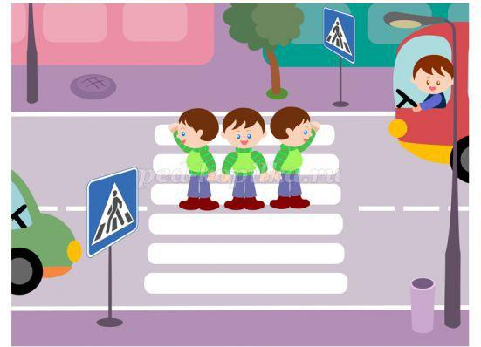
Только зелёный сигнал разрешает пешеходу движение, а красный запрещает. Наш дети маленькие, поэтому мы доносим до детей всё в игровой форме. Проводим с детьми игры «Друг наш светофор», «Красный – зелёный» и другие.

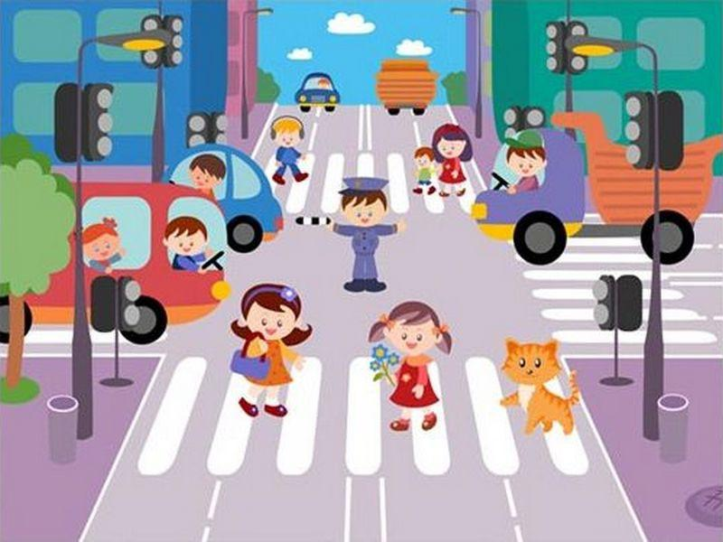
Дети уже способны различить большую машину от маленькой, они знают названия автомобилей, запоминают, что необходимо при переходе через дорогу повернуть голову сначала налево, потом направо. И только убедившись, что машин нет поблизости, переходить дорогу.
Уважаемые родители, только совместными усилиями мы сможем уберечь наших детей от гибели на дорогах. Ежедневно по дороге в садик или из детского сада напоминайте ребёнку, как необходимо правильно переходить дорогу. Сейчас есть возможность приобрести детские книги, посвящённые Правилам Дорожного Движения.
Изучайте с детьми Правила Дорожного Движения. Наша задача – сохранить наших детей от травматизма и гибели на дорогах.

Консультация для родителей второй младшей группы «Безопасность детей на дорогах»
воспитатель Карнаухова Екатерина Сергеевна

Скорость движения, плотность транспортных потоков на улицах и дорогах нашей страны быстро возрастают, и будут прогрессировать в дальнейшем. Поэтому обеспечение безопасности движения становится всё более государственной задачей. Особое значение в решении этой проблемы имеет заблаговременная и правильная подготовка самых маленьких наших пешеходов – детей, которых уже сейчас за воротами дома подстерегают серьёзные трудности и опасности, и жить которым придётся при большой интенсивности автомобильного движения.
Причиной дорожно-транспортных происшествий чаще всего являются сами дети. Приводит к этому незнание элементарных основ правил дорожного движения, безучастное отношение взрослых к поведению детей на проезжей части. Предоставленные самим себе дети, особенно младшего возраста, мало считаются с реальными опасностями на дороге. Объясняется это тем, что они не в состоянии правильно определить расстояние до приближающейся машины и её скорость и переоценивают собственные возможности, считают себя быстрыми и ловкими. У них ещё не выработалось способность предвидеть возможность возникновения опасности в быстро меняющейся дорожной обстановке. Поэтому они безмятежно выбегают на дорогу перед остановившейся машиной и внезапно появляются на пути у другой. Они считают вполне естественным выехать на проезжую часть на детском велосипеде или затеять здесь весёлую игру.
К сожалению, многим родителям свойственно заблуждение, что ребёнка надо учить безопасному поведению на улицах ближе к тому времени, когда он пойдёт в детский сад или школу. Но так думать опасно! Ведь у детей целый комплекс привычек (незаметно для него и для нас) складывается с самого раннего детства. В том числе и манера поведения.
Поэтому перед педагогами дошкольного учреждения стоит задача - донести информацию не только до детей, но и их родителей таким образом, чтобы у них выработалась жизненно важная привычка соблюдать правила дорожного движения и научить поступать так же своих детей. Решить эту задачу не просто, но необходимо.
Избежать этих опасностей можно лишь путём соответствующего воспитания и обучения ребёнка с самого раннего возраста.
Работа по профилактике детского дорожно-транспортного травматизма будет наиболее эффектной, если её вести в трёх направлениях: работа с детьми, педагогами, родителями.
Уважаемые родители! Помните!
Ребёнок учится законам дорог, беря пример с членов семьи и других взрослых. Особенно пример папы и мамы учит дисциплинированному поведению на дороге не только вашего ребёнка, но других родителей. Берегите ребенка!

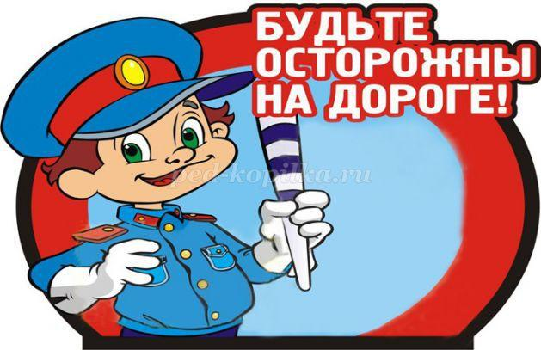

Консультация для родителей «Дорожная азбука».

воспитатель Минневалиева Лилия Мазитовна
Рост количества машин на улицах городов и поселков нашей страны, увеличение скорости их движения, плотности транспортных потоков, растущие пробки на автодорогах являются одной из причин дорожно-транспортных происшествий. Никого не оставляют равнодушным неутешительные сводки о ДТП, где потерпевшими, к сожалению, являются и дети.
Причиной дорожно-транспортных происшествий чаще всего являются сами дети. Приводит к этому незнание элементарных основ правил дорожного движения, безучастное отношение взрослых к поведению детей на проезжей части. Предоставленные самим себе, дети, особенно младшего возраста, мало считаются с реальными опасностями на дороге. Объясняется это тем, что они не умеют еще в должной степени управлять своим поведением. Они не в состоянии правильно определить расстояние до приближающейся машины и ее скорость и переоценивают собственные возможности, считают себя быстрыми и ловкими. У них еще не выработалась способность предвидеть возможность возникновения опасности в быстро меняющейся дорожной обстановке. Поэтому они безмятежно выбегают на дорогу перед остановившейся машиной и внезапно появляются на пути у другой. Они считают вполне естественным выехать на проезжую часть на детском велосипеде или затеять здесь веселую игру.
Знакомить детей с правилами дорожного движения, формировать у них навыки правильного поведения на дороге необходимо с самого раннего возраста, так как знания, полученные в детстве, наиболее прочные; правила, усвоенные ребенком, впоследствии становятся нормой поведения, а их соблюдение - потребностью человека.
Знакомя детей с правилами дорожного движения, культурой поведения на улице, следует помнить, что эта работа тесно связана с развитием ориентировки в пространстве и предполагает формирование таких качеств личности, как внимание, ответственность за свое поведение, уверенность в своих действиях.
Дорога с ребенком из дома в детский сад и обратно - идеальный момент для формирования у него навыков безопасного поведения на улице. Перед ребенком всегда должен быть личный пример соблюдения родителями всех без исключения правил дорожного движения.
Правила безопасного поведения на улице * На улице нужно быть очень внимательным, не играть на проезжей части. * Прежде чем переходить дорогу по пешеходному переходу «зебра», нужно сначала остановиться и посмотреть налево, затем посмотреть направо и еще раз налево. Если машин поблизости нет, можно переходить дорогу. * Дойдя до середины дороги, нужно посмотреть направо. Если машин близко нет, то смело переходить дальше. * Переходить через дорогу нужно спокойно. Нельзя выскакивать на проезжую часть. * Даже если загорелся зеленый свет светофора, прежде чем ступить на дорогу, следует внимательно посмотреть по сторонам, убедиться, что все машины остановились.
Все эти понятия ребенок усвоит более прочно, если его знакомят с правилами дорожного движения систематически, ненавязчиво. Используйте для этого соответствующие ситуации на улице, во дворе, на дороге. Находясь с малышом на улице, полезно объяснять ему все, что происходит на дороге с транспортом, пешеходами. Например, почему в данный момент нельзя перейти улицу, какие на этот случай существуют правила для пешеходов и автомобилей, укажите на нарушителей, отметив, что, нарушая правила, они рискуют попасть под транспорт.
Чтобы развить у ребенка зрительную память, закрепить зрительные впечатления, предложите малышу, возвращаясь с ним из детского сада, самому найти дорогу домой или, наоборот, «привести» вас утром в детский сад. Не запугивайте ребенка улицей - панический страх перед транспортом не менее вреден, чем беспечность и невнимательность!
Полезно прочитать ребенку стихотворение: «Про одного мальчика» С. Михалкова, «Меч» С. Маршака, «Для пешеходов» В. Тимофеева, «Азбука безопасности» О. Бедарева, «Для чего нам нужен светофор» О. Тарутина, полезно рассмотреть с ребенком набор красочных рисунков «Красный, желтый, зеленый», «Пешеходу-малышу». Купите ребенку игрушечные автомобили, автобусы, светофоры, фигурки постовых - регулировщиков и др. и организуйте игры по придуманному вами сюжету, отражающие любые ситуации на улице. Игра - хорошее средство обучения ребенка дорожной грамоте.
ПОМНИТЕ!!! Все взрослые являются примером для детей!
Пусть ваш пример учит дисциплинированному поведению на улице не только вашего ребенка, но и других детей. Переходите улицу в точном соответствии с правилами. Старайтесь сделать все возможное, чтобы оградить детей от несчастных случаев на дорогах!

Содержание
Пояснительная записка. ………………………………………………………......3 Авторская разработка лэп бук «Законы улиц и дорог» Золиной О.М……. …..5 Авторское пособие «Безопасная дорога» Шарафутдиновой Л. З. . …………..15 Авторская разработка лэп бук «Поиграйка» Вангаевой А. А…………… …..18 Авторская разработка лэп бук «Чудесный грузовик» Черновой Л. Н. ……....24 Авторская разработка лэп бук «Правила для маленьких пешеходов» Азаматовой Г.С.………………………………………………………………….....28 Ибрагимова Г.М. Занятие «Стань заметным на дороге»……………………….33 Ибрагимова Г.М. Занятие «Засветись в темноте и стань заметным на дороге»…. ……………………………………………………………………...36 Ибрагимова Г.М. Занятие «Колесо удачи»……………………………………...43 Карнаухова Е. С. Занятие «Знакомство с улицей»…………………………….48 Карнаухова Е. С. Занятие «Как Клёпа учил правила дорожного движения»..50 Карнаухова Е. С. Занятие Квест - игры «Путешествие в город Дорожных знаков»……………………………………………………………………………..52 Карнаухова Е. С. Сюжетно-ролевая игра «Мы едем, едем, едем»…………….55 Карнаухова Е. С. Консультация для родителей «Правила дорожного движения для второй младшей группы»…………………………………………………….56 Карнаухова Е. С. Консультация для родителей второй младшей группы «Безопасность детей на дорогах»………………………………………………..57 Минневалиева Л. М. Консультация для родителей «Дорожная азбука»……..58

Список методической литературы

1.Мой папа – инспектор ДПС ( книжка) Фа Инесса/ И Фа. – Казань: Фолиант, 2018.-28с. с илл. 2.Безопасная дорога ( рабочая тетрадь по проверке знания детьми 6-7 лет правила безопасного поведения на дорогах) Авт.сост. Д.Р.Хабибрахманова. – Казань: ГБУ « НЦБЖД»,2018.-24с. 3.Большое путешествие «Дорожная сказка» Вайнер Б.Г./ Б.Г. Вайнер, худож.В.Ю.Ромашов. – Казань: Издательство ГБУ « НЦБЖД»,2018.-28с. 4.Транспортное средства ( пособие) Попов В.Н./ В .Н. Попов; Под ред. к.т.н.Р.В.Рамзанова. – Казань: Издательство ГБУ « НЦБЖД»,2018.-36с. 5.Обучение детей безопасному поведению на дорогах. Методические рекомендации для работы с родителями. Р.Ш. Ахмадиева, М.Г. Белугин, М.Х. Валиев 6.Обучение детей дошкольного возраста правилам безопасного поведения на дорогах Р.Ш. Ахмадиева, Е.Е. Воронина, Р.Н. Минниханов, Д.М. Мустафин 7.Цикл знаний для детей дошкольного возраста по обучению правилам безопасного поведения на дорогах Г.А. Галиева, С. М. Гаффарова, З.Л. Шиниязова 8.Саулина Т. Ф. «Три сигнала светофора» - «Ознакомление дошкольников с правилами дорожного движения» – М. : Мозаика-Синтез, 2008 г. 9. Хромцова Т. Г. «Воспитание безопасного поведения дошкольников на улице» - Учебное пособие - М. Центр педагогического образования, 2007 г. 10. Козловская Е. «Дорожно-транспортные происшествия с участием детей дошкольного возраста. Причины и условия, способствующие их возникновению» - журнал «Дошкольное воспитание» №10, 2011 г. 11.«Три сигнала светофора»: Ознакомление дошкольников с правилами дорожного движения: Для работы с детьми 3- 7 лет. /Т. Ф. Саулина. - М.: Мозаика – Синтез, 2008.-112с.: 12.Стихотворение Б. Заходера «Шофер» из сборника лучших стихов Заходера от Deti-Online.com. 13.Черепанова С.Н. Правила дорожного движения дошкольникам. ‒ М.: Скрипторий 2003, 2008. 14. Данилова Т. И. Программа «Светофор» Обучение детей дошкольного возраста ПДД. -СПб, издательство «ДЕТСТВО-ПРЕСС», 2009. 15.Н.А.Извекова/ Правила дорожного движения для детей дошкольного возраста. ‒ М.: Творческий центр «Сфера», 2006. 16.Интернет-ресурсы [электронный доступ]: http://nsportal.ru/detskiy-sad/razvitie-rechi/2014/12/07/stishki-o-mashinakh Стихи для детей о ПДД.

